
RESOLUÇÃO ARES-PCJ Nº 209, DE 09 DE OUTUBRO DE 2017
REVOGADA PELA RESOLUÇÃO ARES-PCJ Nº 425, DE 1º DE ABRIL DE 2022
Aprova o Regulamento de Prestação dos Serviços
e Atendimento aos Usuários do Município de Artur
Nogueira e dá outras providências.
A DIRETORIA EXECUTIVA DA ARES-PCJ - AGÊNCIA REGULADORA DOS SERVIÇOS DE SANEAMENTO DAS BACIAS DOS RIOS PIRACICABA, CAPIVARI E JUNDIAÍ (AGÊNCIA REGULADORA PCJ), no uso de suas atribuições e na forma da Cláusula 32ª, inciso III, do Protocolo de Intenções da ARES-PCJ convertido em Contrato de Consórcio Público, e o Artigo 28, inciso III, do Estatuto Social da ARES-PCJ e;
CONSIDERANDO:
O disposto no art. 23 da Lei Federal nº 11.445, de 05 de janeiro de 2007, que define os aspectos normativos em que as agências reguladoras editarão normas relativas às dimensões técnicas, econômicas e sociais de prestação dos serviços de saneamento básico.
Os preceitos norteadores da Resolução nº 50, de 28 de fevereiro de 2014, e suas alterações, em especial nos artigos 45 e 46, que delimitam a forma e a obrigação dos prestadores de saneamento básico em editar Regulamento de prestação de serviços visando a divulgação do padrão normativo aos usuários.
Que o SAEAN – Serviço de Água e Esgoto de Artur Nogueira, responsável pelos serviços de abastecimento de água e esgotamento sanitário do Município de Artur Nogueira, em conformidade com a Resolução ARES-PCJ nº 50/2014, e suas alterações, solicitou análise de seu Regulamento que disciplina a forma de prestação dos serviços e atendimento;
Que a Agência Reguladora PCJ, através da Nota Técnica nº 19/2017, concluiu que o Regulamento apresentado pelo SAEAN – Serviço de Água e Esgoto de Artur Nogueira atende aos conteúdos mínimos estabelecidos pela Resolução ARES-PCJ nº 50/2014, cumprindo todas as ressalvas.
Que, em face do cumprimento de todas as diretrizes, a Diretoria Executiva da ARES-PCJ, reunida em 02 de outubro de 2017,
Resolução ARES-PCJ nº 209 – 09/10/2017 1

RESOLVE:
Art. 1º - Ratificar o teor da Nota Técnica nº 19/2017, com a consequente homologação do regulamento de prestação dos serviços e atendimento aos usuários do Município de Artur Nogueira, cujo conteúdo em sua íntegra está inserido no Anexo A, da presente Resolução.
Art. 2º - Para conhecimento ou consulta do usuário, a SAEAN – Serviço de Água e Esgoto de Artur Nogueira, deverá disponibilizar nos locais de atendimento e em locais de fácil visualização e acesso, bem como em seu sítio eletrônico ou em outros meios de comunicações, o Regulamento ora homologado, conforme preconiza o art. 46, da Resolução ARES-PCJ nº 50/2014, para imediata aplicação.
Art. 3º - Esta Resolução entrará em vigor na data da sua publicação, revogando as disposições em contrário.
DALTO FAVERO BROCHI
Diretor Geral
Resolução ARES-PCJ nº 209 – 09/10/2017 2

RESOLUÇÃO ARES-PCJ Nº 209, DE 09 DE OUTUBRO DE 2017
REVOGADA PELA RESOLUÇÃO ARES-PCJ Nº 425, DE 1º DE ABRIL DE 2022
ANEXO A
SERVIÇO DE ÁGUA E ESGOTO DE ARTUR NOGUEIRA – SAEAN
REGULAMENTO DOS SERVIÇOS PÚBLICOS DE ABASTECIMENTO DE ÁGUA E DE COLETA E TRATAMENTO DE ESGOTO
Resolução ARES-PCJ nº 209 – 09/10/2017 3

SERVIÇO DE ÁGUA E ESGOTO DE ARTUR NOGUEIRA – SAEAN
REGULAMENTO DOS SERVIÇOS PÚBLICOS DE ABASTECIMENTO DE ÁGUA E
DE COLETA E TRATAMENTO DE ESGOTO
Título I
DO OBJETO E DAS DEFINIÇÕES APLICADAS
Capítulo I
DO OBJETO
Art. 1º. O presente Regulamento tem por objetivo regulamentar a prestação do serviço
público de abastecimento de água, coleta e tratamento de esgoto, no município de Artur
Nogueira – SP, disciplinando:
I. | A prestação dos serviços de abastecimento de água e esgotamento sanitário no limite
territorial do Munícipio de Artur Nogueira/SP;
II. | As relações entre TITULAR DOS SERVIÇOS, PRESTADOR DE SERVIÇO, USUÁRIO e
AGÊNCIA REGULADORA, determinando as suas respectivas situações, direitos e deveres e
obrigações básicas;
III.  IV.  V. | A contraprestação pelos serviços prestados: aplicação das tarifas e preços públicos; A verificação de irregularidades;  O regime de penalidades.
Capítulo II
DAS DEFINIÇÕES
Art. 2º. Neste regulamento são adotadas as seguintes definições:
I. | ABRIGO OU PADRÃO DE LIGAÇÃO DE ÁGUA: local reservado pelo proprietário
ou caixa padronizada pelo SAEAN para instalação do cavalete;
II. | ADUTORA: canalização e/ou tubulação principal de um sistema de
abastecimento de água, situada geralmente entre a captação e a estação de tratamento (ETA),
ou entre está e os reservatórios de distribuição ou setores de consumo;
III. | AFERIÇÃO DO HIDRÔMETRO: verificação das vazões e volumes indicados pelo
medidor e sua conformidade com as condições de operação estabelecidas na legislação
metrológica;
IV. | AGÊNCIA REGULADORA ARES-PCJ: Agência Reguladora dos Serviços de
Saneamento das Bacias dos Rios Piracicaba, Capivari e Jundiaí.
V. | ÁGUA BRUTA: água conforme é encontrada na natureza, antes de receber
qualquer tipo de tratamento;
VI. | ÁGUA DE REUSO: água proveniente do processo de tratamento de esgotos, não
potável, destinada a usos diversos que não o consumo humano;
Resolução ARES-PCJ nº 209 – 09/10/2017 4

VII. | ÁGUA PLUVIAL: proveniente do escoamento das precipitações atmosféricas
para o sistema de água pluvial público (galeria ou sarjeta);
VIII. | ÁGUA POTÁVEL: água cujos parâmetros microbiológicos, físicos, químicos e
radioativos atendam aos padrões de potabilidade definidos pelo Ministério da Saúde;
IX. | ÁGUA SERVIDA: termo geral para efluente de um sistema de esgoto residencial,
comercial ou industrial;
X. | ÁGUA TRATADA: água submetida a tratamento prévio, através de processos
físicos, químicos e/ou biológicos de tratamento, com a finalidade de torná-la apropriada ao
consumo;
XI. | ALTO CONSUMO: consumo mensal da unidade usuária, cujo valor medido
ultrapassa em 30% (trinta por cento), no mínimo, a média aritmética dos últimos seis meses
com valores corretamente medidos;
XII. | ÁREA RURAL: área localizada além dos limites do perímetro urbano do
Município de Artur Nogueira/SP, devidamente definida pela Lei de Zoneamento Urbano;
XIII. | ÁREA URBANA: área estabelecida pela Lei de Zoneamento Urbano do Município
de Artur Nogueira/SP;
XIV. | AUTARQUIA: entidade delegada da prestação do SERVIÇO PÚBLICO, com
personalidade jurídica própria, com autonomia econômica, financeira e administrativa dentro
dos limites traçados em lei;
XV. | CADASTRO COMERCIAL: conjunto de informações e registros do imóvel e do
USUÁRIO, necessários à comercialização, faturamento e cobrança dos serviços, bem como ao
planejamento dos mesmos;
XVI. | CADASTRO TÉCNICO: conjunto de documentos e plantas que caracteriza,
identifica, quantifica e localiza o SISTEMA DE ÁGUA E ESGOTO;
XVII. | CAIXA DE INSPEÇÃO (ponto de coleta de esgoto): é o ponto de conexão da (s)
instalação (ões) predial (is) da unidade usuária – ramal predial de esgoto – com a caixa de
ligação de esgoto, caracterizando-se como o limite de responsabilidade do PRESTADOR DE
SERVIÇOS de esgotamento sanitário;
XVIII.CAIXA DE PASSAGEM: caixa de pequenas dimensões enterradas e utilizadas nas
mudanças de direção (até 45º), de declividade, de diâmetro e de material;
XIX. | CAIXA RETENTORA DE AREIA E DE ÓLEO: dispositivo projetado e instalado em
garagens, oficinas, postos de lubrificação e lavagem para separar e reter areia e óleo em
câmaras distintas, evitando que tais substancias atinjam a rede pública de esgotos;
XX. | CAIXA RETENTORA DE GORDURA: dispositivo projetado e instalado para
separar e reter gordura proveniente de pias e cozinhas, a fim de evitar escoamento direto na
rede pública de esgoto;
XXI. | CAPTAÇÃO: local de retirada da água bruta, superficial ou subterrânea, que
abriga ou não sistema de motobombas de recalque;
XXII. | CATEGORIA DE CONSUMO: é a classificação da unidade usuária em função da
sua economia ou atividade que ocupa, podendo ser, residencial, comercial, industrial, pública,
construção e horta, não se limitando a estas nomenclaturas, nos termos da regulamentação
tarifária vigente;
Resolução ARES-PCJ nº 209 – 09/10/2017 5

XXIII.CAVALETE: conjunto padronizado de tubulações e conexões, ligado ao ramal predial de água, destinado à instalação do hidrômetro, sendo considerado como o ponto de entrega de água tratada no imóvel;
XXIV.COLETA DE ESGOTO: recolhimento do efluente líquido através de ligações à rede pública de esgotamento sanitário;
XXV. | COLETOR PREDIAL: tubulação de esgoto na área interna do lote até a caixa de
ligação de esgoto;
XXVI.COLETOR TRONCO: rede pública constituída por tubulação de grande diâmetro com objetivo de coletar das redes primárias e destiná-las às estações elevatórias ou ETE; XXVII.COMISSÃO DE COMBATE AS IRREGULARIDADES: órgão composto por representantes do PRESTADOR DE SERVIÇOS, cujo objetivo é orientar, solicitar informações e coletar documentos acerca das irregularidades cometidas pelos USUÁRIOS nas ligações de água e esgoto, esclarecendo e adotando, no caso de constatação de fraude nos sistemas, as penalidades previstas neste Regulamento, após o devido processo administrativo;
XXVIII.CONSUMO ESTIMADO: consumo de água atribuída a uma economia, quando a ligação estiver temporariamente desprovida de hidrômetro ou ainda que existente, a leitura estiver impedida ou impossibilitada de ser feita pelo prestador do serviço, por qualquer motivo;
XXIX. CONSUMO FATURADO: volume correspondente ao valor faturado;
XXX. | CONSUMO MEDIDO: volume de água registrado através do medidor de volume
(hidrômetro) de água;
XXXI. CONSUMO MÉDIO: média de consumos medidos relativamente a ciclos de prestação de serviços consecutivos para um imóvel;
XXXII.CONSUMO MÍNIMO: menor volume de água atribuído a cada economia, em metros cúbicos, medidos por mês e considerado como base para faturamento da TARIFA vigente, que coincidirá com o limite máximo da primeira faixa de consumo de cada categoria; XXXIII.CONTROLE DA QUALIDADE DA ÁGUA PARA CONSUMO HUMANO: conjunto de atividades exercidas de forma continua pelos responsáveis pela operação de sistema ou solução alternativa de abastecimento de água, destinadas a verificar se a água fornecida à população é potável, assegurando a manutenção desta condição;
XXXIV.CONTRATO ESPECIAL: instrumento pelo qual o PRESTADOR DE SERVIÇOS e o USUÁRIO ajustam as características técnicas e as condições comerciais dos serviços de abastecimento de água e ou esgotamento sanitário, cujo consumo seja igual ou superior a 250m³ mensal;
XXXV.CORTE A PEDIDO ou CONSUMO FINAL: é a interrupção ou desligamento dos serviços pelo PRESTADOR DE SERVIÇOS, a pedido do USUÁRIO, após quitação das obrigações pecuniárias referentes ao TERMO DE SOLICITAÇÃO DE SERVIÇOS, com suspensão da emissão de faturas;
XXXVI.CORTE OU INTERRUPÇÃO DE SERVIÇOS: suspensão, interrupção ou desligamento dos serviços pelo PRESTADOR DE SERVIÇOS, depois de notificado ao USUÁRIO em virtude de inadimplência, ou por inobservância das normas estabelecidas neste Regulamento, através de instalação de dispositivo supressor ou outro meio, com suspensão da emissão de faturas;
Resolução ARES-PCJ nº 209 – 09/10/2017 6

XXXVII.DESPERDÍCIO: volume d’água mal utilizado ou consumido de forma não racional em uma instalação;
XXXVIII.ECONOMIA: toda edificação ou prédios, ou divisão independente de prédio, caracterizada como unidade autônoma ou subdividida para fornecimento de água ou esgotamento sanitário, com redes próprias, cadastradas para efeito de faturamento, como ocupação independente, perfeitamente identificável, como moradias, apartamentos, unidades comerciais, salas de escritório, industrias, órgãos públicos e similares;
XXXIX. EMISSÁRIO: coletor que recebe o esgoto de um interceptor e nenhum outro tipo de lançamento, e o encaminha a um ponto final de despejo ou de tratamento;
XL. | ESGOTO (EFLUENTE) DOMÉSTICO: despejo liquido resultante do uso da água
para higiene e necessidades fisiológicas humanas, provenientes de banheiros e/ou cozinhas, como: urina, fezes, restos de comida, lavagem de áreas comuns etc. Sua composição inclui sólidos suspensos, sólidos dissolvidos, matéria orgânica, nutrientes (nitrogênio e fósforo) e organismos patogênicos (vírus, bactérias, protozoários e helmintos);
XLI. | ESGOTO (EFLUENTE) INSDUTRIAL: despejo líquido resultante dos processos
industriais, respeitados os padrões de lançamento estabelecidos, possui características próprias inerentes aos processos industriais e variam conforme a atividade da indústria;
XLII. | ESGOTO TRATADO: esgoto submetido a tratamento parcial ou completo, para
a remoção de substâncias indesejáveis e a mineralização da matéria orgânica;
XLIII. ESTAÇÃO ELEVATÓRIA DE ÁGUA (EEA): conjunto de motobombas e acessórios que possibilitam a elevação da cota piezométrica da água transportada nos serviços de abastecimento público;
XLIV. ESTAÇÃO ELEVATÓRIA DE ESGOTOS (EEE): conjunto de motobombas, tubulações, equipamentos e dispositivos destinados à elevação dos efluentes (esgoto);
XLV. | ESTAÇÃO DE TRATAMENTO DE ÁGUA (ETA): unidade composta de
equipamentos, tubulações e instrumentos onde são processadas todas as atividades para tornar a água bruta captada em água tratada, própria para o consumo humano;
XLVI.ESTAÇÃO DE TRATAMENTO DE ESGOSTOS (ETE): unidade composta de conjunto de equipamentos, acessórios e tubulações para tratar os efluentes antes de lançá-los aos corpos hídricos, conforme legislação vigente;
XLVII.FATURA DE SERVIÇOS: nota fiscal ou documento que apresenta a quantidade total a ser paga pelo USUÁRIO, referente a um período especificado, discriminando-se as exigências constantes do Decreto Federal nº. 5.440/2005 e da resolução ARES-PCJ nº50/2014; XLIII. FAIXA DE CONSUMO: intervalo de volume de consumo, num determinado período de tempo, estabelecido para fins de tarifação;
XLIX. HIDRÔMETRO: equipamento destinado a medir e registrar, contínua e cumulativamente, o volume de água fornecido ao imóvel;
L. | INSPEÇÃO: fiscalização na unidade usuária, posteriormente à ligação, com
vistas a verificar sua adequação aos padrões técnicos e de segurança do PRESTADOR DE SERVIÇOS, o funcionamento do sistema de mediação e a conformidade dos dados cadastrais;
LI. | INSTALAÇÕES INTRADOMICILIARES: instalações hidráulicas e sanitárias internas
do imóvel, sob responsabilidade do USUÁRIO, caracterizadas por serem a jusante do padrão de entrada, no caso de água, e a montante da caixa de inspeção, no caso de esgoto;
Resolução ARES-PCJ nº 209 – 09/10/2017 7

LII. | LACRE: dispositivo de segurança destinado a preservar a integridade e
inviolabilidade de medidores e da ligação de água em face de atos que possam prejudicar a
medição e o sistema de abastecimento de água;
LIII. | LIGAÇÃO CLANDESTINA: ligação do imóvel à rede distribuidora ou coletora,
executada sem autorização ou conhecimento dos PRESTADORES DE SERVIÇOS;
LIV.  LV. | LIGAÇÃO COLETIVA: ligação para uso em várias economias;  LIGAÇÃO DE ÁGUA E ESGOTO: derivação para abastecimento de água e/ou
coleta de esgoto de um imóvel, da rede geral até a conexão com a instalação predial,
registrada em nome do USUÁRIO;
LVI. | LIGAÇÃO TEMPORÁRIA: ligação de água ou esgoto para utilização sem caráter
temporário para atender atividades passageiras destinadas à prestação de serviços tais como
feiras de amostras, circos, parques de diversões, obras em logradouros públicos e similares
cuja duração seja até 6 (seis) meses;
LVII. | LIMITADOR DE CONSUMO: dispositivo instalado no ramal predial para restringir
o volume fornecido de água;
LIVIII. MONITORAMENTO OPERACIONAL: acompanhamento e avaliação dos serviços
mediante equipamentos e instalações pertencentes ao sistema de abastecimento de água e
esgotamento sanitário;
LIX. | MULTA: penalidade pecuniária imputada ao USUÁRIO, por infração ou
inobservância das normas estabelecidas na legislação ou em Regulamento;
LX. | POÇO DE VISITA (PV): poço destinado a permitir a inspeção, limpeza e
desobstrução das tubulações de um sistema de coleta de esgoto ou de água pluviais. É,
também, utilizado como elemento para junção de coletores, mudanças de direção, de
declividade, de diâmetro ou profundidade;
LXI. | POÇO TUBULAR PROFUNDO: obra hidrogeológica de acesso a um ou mais
aquíferos, para captação de água subterrânea, executada como sonda perfuratriz mediante
perfuração vertical;
LXII. | PRESSÃO DE CARGA: pressão disponível num ponto qualquer do sistema de
água, estando este em funcionamento normal;
LXIII. PRESTADOR DE SERVIÇOS: responsáveis no âmbito do Município de Artur
Nogueira/SP, respectivamente:
1) SAEAN: pela prestação dos serviços de captação, tratamento, adução, distribuição
de água potável e gestão comercial;
2) AUTARQUIA: pela prestação dos serviços de coleta, transporte, afastamento,
interceptação, tratamento, destinação final de esgotos sanitários e gestão da hidrometria, nos
termos da Lei Municipal 263/2002.
LXIV. PROPRIETÁRIO: titular do domínio útil ou possuidor do bem imóvel, a justo título.
Quando o imóvel estiver constituído sob a forma de condomínio, para efeitos deste
Regulamento, este é o titular do imóvel;
LXV. RAMAL PREDIAL DE ÁGUA: conjunto de tubulações, conexões e registro
compreendido entre a rede de distribuição até antes do cavalete;
LXVI. RAMAL PREDIAL DE ESGOTO: conjunto de tubulações e peças especiais situadas
entre a rede pública de esgotamento sanitário e o ponto de coleta de esgoto;
Resolução ARES-PCJ nº 209 – 09/10/2017 8

LXVII.RECOMPOSIÇÃO: ação de responsabilidade do PRESTADOR DE SERVIÇOS em iniciar e terminar a recuperação ou a recomposição de muros, passeios e pavimentos deteriorados pela ampliação ou manutenção das redes públicas de água e esgoto, levando-se em consideração o fluxo de pedestres e veículos e os casos de obras e serviços continuados; LXVIII. REDE PUBLICA DE ESGOTAMENTO SANITÁRIO: conjunto de tubulações peças e equipamentos que interligam os pontos de coleta aos sistemas de tratamento de esgoto, sendo parte integrante do sistema público de esgotamento sanitário;
LXIX. RESERVATÓRIO: instalação destinada a armazenar água e assegurar a pressão suficiente ao abastecimento;
LXX. SISTEMA CONDOMINIAL DE ESGOTO: sistema composto de redes e ramais multifamiliares, reunindo grupo de unidades usuárias, formando condomínios, como unidade de esgotamento;
LXXI. SISTEMA PÚBLICO DE ESGOTAMENTO SANITÁRIO: conjunto de instalações e equipamentos utilizados nas atividades de coleta, afastamento, tratamento e disposição final de esgotos sanitários;
LXXII.SOLUÇÃO ALTERNATIVA COLETIVA DE ABASTECIMENTO DE ÁGUA PARA CONSUMO HUMANO: toda modalidade de abastecimento coletivo de água distinta do sistema público de abastecimento de água, incluindo, dentre outras fontes, poço, comunitário, distribuição por veículo transportador, instalações condominiais horizontais e verticais; LXXIII.SUPRESSÃO DA LIGAÇÃO: interrupção ou desligamento definitivo dos serviços, por meio de retiradas das instalações entre o ponto de conexão e a rede pública, suspensão da emissão de faturas e inativação do cadastro comercial;
LXXIV.TARIFA: é a contraprestação pecuniária devida pelos USUÁRIOS em razão da prestação dos serviços públicos de captação, tratamento, adução e distribuição de água potável e de coleta, transportes, afastamento, interceptação, tratamento e destinação final de esgotos sanitários, bem como dos serviços complementares;
LXXV.TERMO DE SOLICITAÇÃO DE SERVIÇOS: instrumento contratual formalizado entre o USUÁRIO e o SAEAN, para a prestação dos serviços de abastecimento de água e/ou esgotamento sanitário, cujas clausulas estão vinculadas às normas e regulamentos vigentes; LXXVI.TITULAR DOS SERVIÇOS: Município de Artur Nogueira/SP;
LXXVII.UNIDADE USUÁRIA: economia ou conjunto de economias atendidas através de uma única ligação de água e/ou de esgoto;
LXXVIII. USUÁRIO/CLIENTE: pessoa física ou jurídica, legalmente representada que solicitar a prestação dos serviços públicos de abastecimento de água e/ou esgotamento sanitário, vinculada a unidade usuária, sendo o mesmo responsável pelo pagamento de água e/ou esgotamento sanitário, vinculada a unidade usuária, sendo o mesmo responsável pelo pagamento das faturas e pelas demais obrigações fixadas em normas legais, regulamentares e contratuais;
LXXIX. VAZAMENTO OCULTO: vazamento de difícil percepção, passível de ocorrer no sistema público ou predial, cuja detecção seja comprovada através de testes ou por técnicos especializados;
LXXX.VIELA SANITÁRIA: faixa de terreno objeto de servidão administrativa, instituída dentro de um lote ou área em favor do PRESTADOR DE SERVIÇO, na qual será ou foi implantando coletor de esgoto;
Resolução ARES-PCJ nº 209 – 09/10/2017 9

LXXXI.VOLUME FATURADO: volume correspondente ao valor especificado na fatura mensal de serviços;
LXXXII.VOLUME MEDIDO: volume correspondente a medição efetuada no período de faturamento, calculada através da diferença entre os valores lidos no medidor de volume (hidrômetro) no período anterior e ano atual.
TÍTULO II
DOS USUÁRIOS
Capítulo I
DA TITULARIDADE DAS LIGAÇÕES
Art. 3º. Um USUÁRIO ou cliente poderá ser titular de uma ou mais unidades usuárias, no mesmo local ou em locais diversos.
Parágrafo único. O atendimento a mais de uma unidade usuária, de um mesmo USUÁRIO, no mesmo local, condicionar-se-á à observância de requisitos técnicos e de segurança, previstos em normas e/ou padrões estabelecidos pelos prestadores dos serviços de abastecimento de água e/ou esgotamento sanitário do Município de Artur Nogueira/SP.
Capítulo II
DO CADASTRO E DA CLASSIFICAÇÃO
Seção I
DO CADASTRO
Art. 4º. Cada unidade usuária dotada de ligação de água ou de esgoto deve ser cadastrada no sistema comercial do PRESTADOR DE SERVIÇOS, cabendo-lhe um só número de conta, inscrição ou código de consumidor.
Art. 5 º. O PRESTADOR DE SERVIÇOS deve organizar e manter atualizado o cadastro das unidades usuárias, no qual constem, no mínimo, as seguintes informações:
a)Identificação do USUÁRIO:
b)Nome completo;
c)O número do Cadastro de Pessoa Física – CPF e da Cédula de Identidade, se pessoa física e o número de inscrição no Cadastro Nacional de Pessoa Jurídica – CNPJ, no caso de pessoa jurídica.
d) Código de inscrição da unidade usuária;
e) Endereço da unidade usuária;
f) Atividade desenvolvida;
g) Número de economias por categorias;
h) Data de início da prestação dos serviços de abastecimento de água e de esgotamento sanitário, quando disponível;
Resolução ARES-PCJ nº 209 – 09/10/2017 10

i) Histórico de leituras e de faturamento referentes aos últimos 60 (sessenta) ciclos consecutivos e completos;
j) Código referente à tarifa e categorias aplicável;
l) Número ou identificação do medidor instalado no hidrômetro e sua respectiva atualização.
§1º. Para efetuar o cadastramento o PRESTADOR DE SERVIÇOS exigirá do USUÁRIO a apresentação dos documentos relacionados neste Regulamento.
§2º. Para manter confiabilidade mínimo no cadastro, o PRESTADOR DE SERVIÇOS realizará recadastramento rotineiro e revisão total, no mínimo a cada 2 anos.
Art. 6º. O PRESTADOR DE SERVIÇOS deve enquadrar a unidade usuária de acordo com a atividade nela exercida em alguma das categorias previstas no plano tarifário vigente no Município de Artur Nogueira/SP e aprovado pela ARES-PCJ.
Art. 7º. O USUÁRIO deverá informar ao PRESTADOR DE SERVIÇOS as alterações supervenientes que importarem em reenquadramento ou reclassificação da unidade usuária, respondendo, por declarações falsas ou omissão de informações.
Art. 8 º. O USUÁRIO será responsável pelo pagamento das diferenças resultantes da aplicação de tarifas no período em que a unidade usuária esteve incorretamente classificada, não tendo direito à devolução de quaisquer diferenças eventualmente pagas a maior quando constatada, pelo PRESTADOR DE SERVIÇOS, a ocorrência dos seguintes fatos:
I. | Declaração falsa de informação referente à natureza da atividade desenvolvida
na unidade usuária ou a finalidade real da utilização da água tratada;
II. | Omissão das alterações supervenientes na unidade usuária que importarem em
reclassificação.
Art. 9º. A alteração de categoria de unidade usuária exige notificação previa por parte do PRESTADOR DE SERVIÇOS ao USUÁRIO.
§ 1º. Em casos de erro de enquadramento da unidade usuária por culpa exclusiva do PRESTADOR DE SERVIÇOS, o USUÁRIO deverá ser ressarcido dos valores pagos indevidamente.
§ 2º. O ressarcimento previsto no parágrafo anterior deve ser feito em moeda corrente ou pode ser abatido nas faturas seguintes, caso haja interesse do USUÁRIO.
Seção II
DA CLASSIFICAÇÃO
Art. 10. O PRESTADOR DE SERVIÇOS classificará a unidade usuária de acordo com a atividade nela exercida, ressalvadas as exceções previstas neste Regulamento.
Art. 11. As categorias de usuários para as quais devem ser classificadas as economias atendidas com serviço de abastecimento de água e/ou esgotamento sanitário serão definidas em Resolução tarifaria especificada da ARES-PCJ, em função da economia ou atividade que ocupam, podem ser classificados, nas seguintes Categorias:
a) | Categoria Residencial: Ligação utilizada em economia estritamente residencial,
que não visem lucros comerciais ou industriais.
b) | Categoria Comercial: Ligação utilizada em economia ocupada para o exercício
de atividade não classificada nas categorias residencial, industrial, pública, construção e horta.
Resolução ARES-PCJ nº 209 – 09/10/2017 11

c) | Categoria Público: Ligação utilizada em economia ocupada para o exercício de
atividade de órgãos da administração direta ou indireta do poder público, autarquias, fundações e empresas públicas. São ainda incluídos nesta categoria hospitais públicos e particulares conveniados com a Secretaria Municipal de Saúde, asilos, orfanatos, albergues e demais instituições de caridade, instituições religiosas, organizações cívicas e políticas, e entidades de classe sindicais.
d) | Categoria Construção: Ligação utilizada em economia ainda não ocupada para
o exercício de atividade de edificação e obras civis.
e) | Categoria Industrial: Ligação utilizada em economia para atender atividade
estritamente industrial.
f) | Categoria Horta: Ligação utilizada em economia onde há cultivo de verduras,
legumes e condimentos.
g) Residencial Social: ligação utilizada em economia para atender a fins sociais dos usuários que se encaixem nos critérios da Lei municipal 3.212 c/c Lei Federal 11.445/07.
h) Em caso de não se enquadrar nas categorias a cima relacionada, remeter-se a Contrato Especial.
Art. 12. Nos casos em que a reclassificação da unidade sanitária implicar novo enquadramento tarifário, o PRESTADOR DE SERVIÇOS deverá realizar os ajustes necessários e emitir comunicação especifica, informando as alterações decorrentes, após a constatação da classificação incorreta.
Art. 13. Em casos de erro de classificação da categoria/economia por culpa exclusiva do PRESTADOR DE SERVIÇOS, o USUÁRIO deverá ser ressarcido dos valores cobrados a maior, sendo vedado ao prestador cobrar-lhe a diferença referente a pagamentos a menor.
Art. 14. Nos casos em que houver mais de uma atividade sendo desenvolvida numa mesma unidade cadastrada, o PRESTADOR DE SERVIÇOS, deverá considerar a categoria de maior valor tarifário.
Capítulo III
DOS DEVERES E DIREITOS DOS USUÁRIOS
Seção I
DOS DEVERES
Art. 15. É de responsabilidade do USUÁRIO a adequação técnica, a manutenção e a segurança das instalações internas da unidade usuária, situadas além do ponto de entrega e/ou de coleta, a partir da união do cavalete, no caso de abastecimento de água, e da caixa de inspeção para a coleta do esgoto, respeitadas as normas da Associação Brasileira de Normas Técnicas – ABNT e do PRESTADOR DE SERVIÇOS.
Parágrafo único. O PRESTADOR DE SERVIÇOS não será responsável, ainda que tenha procedido à vistoria, por danos causados as pessoas ou bens decorrentes de defeitos nas instalações internas do USUÁRIO, ou de sua má utilização.
Resolução ARES-PCJ nº 209 – 09/10/2017 12

Art. 16. O USUÁRIO será responsável pela custódia do padrão de ligação de água e equipamentos de medição e outros dispositivos, disponibilizando pelo PRESTADOR DE SERVIÇOS, de acordo com suas normas procedimentais.
Art. 17. Toda construção permanente urbana com condições de habitabilidade situada em via pública, beneficiada com redes públicas de abastecimento de agua e/ou de esgotamento sanitário deverá. Obrigatoriamente, conectar-se à rede pública, de acordo com o dispositivo no artigo 45 da Lei Federal n. 11.445/2007, respeitadas as exigências técnicas do PRESTADOR DE SERVIÇOS.
§ 1º. Na hipótese do caput deste artigo, é dever do USUÁRIO, no prazo máximo de 30 (trinta) dias do aviso realizado pelo PRESTADOR DE SERVIÇOS ou qualquer órgão público competente solicitar o fornecimento dos serviços ao PRESTADOR DE SERVIÇOS e providenciar, no prazo de 60 (sessenta) dias contados das adequações solicitadas pelo PRESTADOR DE SERVIÇOS, as medidas necessárias em suas instalações prediais para o abastecimento de água e a coleta de esgotos dentro das especificações técnicas do PRESTADOR DE SERVIÇOS.
§ 2º. Uma vez tomadas pelo USUÁRIO as medidas a que se rederem o parágrafo anterior, é dever do prestador fornecer os serviços, salvo nas situações expressamente excepcionais deste Regulamento.
§ 3º. Deverá o PRESTADOR DE SERVIÇOS, caso não obedecidos os prazos do §1º deste artigo, comunicar a omissão da pessoa física ou jurídica aos órgãos públicos responsáveis pela adoção das medidas coercitivas necessárias para a conexão à rede pública de água e esgoto e pela responsabilização administrativa, civil e criminal.
§ 4º. Uma vez tomadas pelo USUÁRIO as medidas a que se referem este artigo, é dever do prestador fornecer os serviços com segurança, regularidade e qualidade, salvo nas situações expressamente excepcionadas nesta Resolução.
§ 5º. Vencidos os prazos regulamentares, sem a conexão do USUÁRIO às redes de abastecimento de água ou de esgotamento sanitário, estará sujeito, além de medidas coercitivas para tanto, ao pagamento da tarifa em razão da disponibilidade dos serviços.
Art. 18. São obrigações dos USUÁRIOS, sem prejuízo daquelas já previstas neste Regulamento:
I. | Fazer uso da água de acordo com o estabelecido no termo de solicitação de
serviços e neste Regulamento;
II. | Pagar pontualmente pelos serviços recebidos, de acordo com o previsto neste
Regulamento e consoante às tarifas e preços vigentes, sob pena de suspensão dos serviços e cobrança compulsória dos valores devidos acrescidos de multas, juros de mora e atualização monetária;
III. | Pagar por prejuízo resultantes de fraudes ou de vazamentos decorrentes de
negligencia ou má fé;
IV. | Efetuar lançamento de esgotos na rede coletora pública, conforme as
disposições estabelecidas na legislação vigente e neste Regulamento;
V. | Permitir a entrada de pessoas autorizadas pelo PRESTADOR DE SERVIÇOS
(devidamente identificadas), em horário comercial, para executar os serviços de coleta de água, instalação, inspeção ou suspensão dos serviços;
VI. | Cumprir as condições, obrigações e preceitos estabelecidos neste Regulamento
e pela AGÊNCIA REGULADORA;
Resolução ARES-PCJ nº 209 – 09/10/2017 13

VII. | Dispor de condições técnicas compatíveis para o esgotamento normal do
esgoto, de acordo com as instalações disponibilizas pelo PRESTADOR DE SERVIÇOS;
VIII. | Executar obras e instalações necessárias ao serviço de esgoto, de prédios ou
parte deles, situados abaixo do nível do logradouro público, bem como daqueles que não
puderem ser ligados à rede de esgoto disponibilizada pelo PRESTADOR DE SERVIÇOS. O
esgotamento poderá ser feito diretamente para o coletor do logradouro situado na frente do
prédio, ou por meio de terrenos vizinhos para o coletor logradouro de cota mais baixa, desde
que os proprietários o permitam formalmente;
IX. | Comunicar ao PRESTADOR DE SERVIÇOS qualquer modificação no endereço da
fatura;
X. | Comunicar ao PRESTADOR DE SERVIÇOS qualquer modificação substancial nas
instalações hidráulicas internas;
XI. | Comunicar ao PRESTADOR DE SERVIÇOS qualquer alteração de cadastro,
especialmente aquelas relacionadas à categoria ou ao número de economias, por meio de
documento que comprove tal mudança;
XII.  XIII. | Obter e utilizar os serviços, observadas as normas deste Regulamento;  Pagar ao PRESTADOR DE SERVIÇOS pelas novas ligações ou qualquer outro
serviço, por ele solicitado, de acordo com a tabela de preços estabelecidas para cada um
desses serviços, conforme Regulamentação vigente;
XIV. | Consultar o PRESTADOR DE SERVIÇOS, previamente à implantação de novos
empreendimentos imobiliários, acerca da disponibilidade de fornecimento dos serviços na
região;
XV. | Contribuir na conservação das boas condições dos bens públicos por meio dos
quais lhes serão prestados os serviços, tais como cavalete, hidrômetro, ligações de água, caixa
de proteção e caixa de inspeção, responsabilizando-se por sua guarda e utilização adequada.
Seção II
DOS DIREITOS
Art. 19. Constituem direitos dos USUÁRIOS, sem prejuízo daqueles já previstos neste
Regulamento:
I. | Ter os serviços prestados de forma adequada, atendidas as suas necessidades
básicas de saúde e higiene;
II. | Dispor, de forma ininterrupta, de abastecimento de água em condições
hidráulicas adequadas, consoante os termos do presente Regulamento;
III. | Ter, à sua disposição, fornecimento de água em condições técnicas de pressão
e vazão necessárias para atender a respectiva economia, em consonância com os padrões
exigidos por Lei;
IV. | Solicitar ao PRESTADOR DE SERVIÇOS esclarecimentos, informações e
assessoramento sobre os serviços, objetivando a sua plena execução;
V.  VI. | Ter acesso à Tarifa Social, de acordo com disposto na legislação vigente; Assinar o respectivo termo de solicitação de serviços, que deverá consignar as
garantias em favor do USUÁRIO previstas na legislação vigente;
VII. | Fazer reclamações administrativas, junto ao PRESTADOR DE SERVIÇOS, sempre
que seus direitos contratuais tiverem sido lesados;
Resolução ARES-PCJ nº 209 – 09/10/2017 14

VIII. | Fazer reclamações administrativas à AGÊNCIA REGULADORA, como opção de
instância de recurso, caso não seja atendido pelo PRESTADOR DE SERVIÇOS;
IX. | Receber informações da AGÊNCIA REGULADORA e do PRESTADOR DE SERVIÇOS
para a defesa de interesses individuais e/ou coletivos;
X. | Levar ao conhecimento do TITULAR DOS SERVIÇOS, da AGÊNCIA REGULADORA
e do PRESTADOR DE SERVIÇOS as irregularidades de que tenha conhecimento, referentes aos
serviços prestados;
XI. | Receber do PRESTADOR DE SERVIÇOS às informações necessárias para usufruir
corretamente dos serviços;
XII. | Obter e utilizar os serviços, observadas as normas deste Regulamento e demais
normas legais vigentes;
XIII. | Ser ressarcido, pelo PRESTADOR DE SERVIÇOS que der causa, de eventuais
prejuízos ou danos decorrentes de má prestação dos serviços, após analise administrativa
prévia que deverá atender, no mínimo, o seguinte procedimento:
a.  b. | Requerimento formal do USUÁRIO/titular do bem danificado;  Apresentação de documentação comprobatória da titularidade do bem ou
autorização do titular para poder apresenta-lo (CPF, CNPJ, Matricula de Imóvel, Documento
Veicular, etc.);
c. | Apresentação de documentação comprobatória dos danos sofridos (fotos,
vídeos, testemunhas, 3 orçamentos, etc.);
d.  e.  f. | Oitiva do requerente;  Análise e manifestação técnica das partes envolvidas;  Prazo de 60 dias para análise e conclusão do procedimento, sendo respeitados
prazos iguais para as partes envolvidas.
g. | O titular do imóvel poderá solicitar o parcelamento dos débitos em até
60(sessenta meses), desde que a parcela mínima não seja inferior a tarifa mínima adotada
pelo SAEAN, corrigida anualmente pelo IPCA ou por outro índice oficial da justiça Federal.
h. | O usuário poderá solicitar o parcelamento dos débitos pelo prazo vigente do
contrato de locação.
i. | Em ambos os casos, será concedido apenas um parcelamento, sendo que o
reparcelamento só será admitido em casos excepcionais, submetidos ao estudo social e os
devidos pareceres: social, jurídico e sendo autorizados pelo Presidente Superintendente.
TÍTULO III
DOS SERVIÇOS PRESTADOS
Capítulo I
DAS REDES DE DISTRIBUIÇÃO DE ÁGUA E DE COLETA DE ESGOTO
Art. 20. As redes de distribuição de água e de esgotamento sanitário, bem como seus
acessórios, serão assentadas em logradouros públicos, vielas sanitárias ou faixas de servidão,
Resolução ARES-PCJ nº 209 – 09/10/2017 15

após aprovação dos respectivos projetos pelo PRESTADOR DE SERVIÇOS, que executarão e/ou fiscalizarão as obras, sem prejuízo da fiscalização dos demais órgãos competentes.
§ 1º. As redes de abastecimento de água e de esgotamento sanitário, cujo projeto contemple a travessia em terreno de propriedade particular, somente poderão ser assentadas após a devida regularização, na forma da legislação vigente.
§ 2º. O PRESTADOR DE SERVIÇOS deverá promover todas as medidas e ações necessárias exequíveis para a suspensão e solução dos vazamentos e/ou extravasamentos de água e esgoto nas redes públicas que impliquem em inadequadas condições sanitárias ou ambientais, observadas as especificidades técnicas e intempéries, que serão justificadas pelo PRESTADOR DE SERVIÇOS e analisadas pela ARES-PCJ, para fins de cumprimento da respectiva obrigação.
§ 3º. A manutenção e reparo das redes, em decorrência de vazamentos e/ou obstruções, a partir desses limites, respeitadas as delimitações previstas no Contrato, serão de responsabilidade do PRESTADOR DE SERVIÇOS. Para viabilizar os reparos na parte interna, o USUÁRIO, às suas expensas, poderá contratar serviços de empresas particulares.
Capítulo II
DOS PONTOS DE ENTREGA DE ÁGUA E DE COLETA DE ESGOTO
Art. 21. O ponto de entrega, caracterizado pelo padrão de instalação de água e o ponto de coleta caracterizado pela caixa de inspeção de esgoto devem situar-se na linha limite (testada) do terreno com o logradouro público, em local de fácil acesso, voltado para o passeio, de forma que permita a instalação e manutenção do padrão de ligação e a leitura do hidrômetro; como também o acesso ao ramal de esgoto quando houver a necessidade de limpeza ou desobstrução sem que para isso seja necessário adentrar ao imóvel do USUÁRIO.
§ 1º. Havendo uma ou mais propriedades entre a via pública e o imóvel em que se localiza a unidade usuária, o ponto de entrega deverá situar-se no limite da via pública com a propriedade mais próxima à via.
§ 2º. Cabe ao PRESTADOR DE SERVIÇOS orientar a construção e instalação do cavalete, fornecendo ao USUÁRIO os modelos de padrão de ligação de água e esgoto, inclusive dos modelos para medição de água proveniente de outras fontes que venham a originar lançamento de esgoto sanitário na rede pública coletora quando aplicáveis, através das normas técnicas aprovadas pela AGÊNCIA REGULADORA.
§ 3º. Os modelos de padrão de ligação deverão conter as especificações técnicas referentes ao tipo do material e dimensões das tubulações, conexões, hidrômetro, caixa de proteção, lacres e outras especificações que se fizeram necessárias.
§ 4º. Os modelos de padrão de ligação devem ser apresentados pelo PRESTADOR DE SERVIÇOS ao USUÁRIO, sempre que solicitado.
Art. 22. O fornecimento de água deverá ser realizado mantendo uma pressão dinâmica disponível mínima de 10 m.c.a. (dez metros de coluna de água) referida ao nível do eixo da via pública, em determinado ponto da rede pública de abastecimento de água, conforme normas técnicas vigentes.
Resolução ARES-PCJ nº 209 – 09/10/2017 16

§ 1º. A pressão estática máxima não poderá ultrapassar a 50 m.c.a. (cinquenta metros de coluna de água) referida ao nível do eixo da via pública, em determinado ponto da rede pública de abastecimento de água conforme normas técnicas vigentes.
§ 2º. O PRESTADOR DE SERVIÇOS será dispensado do cumprimento do requisito a que se refere o caput deste artigo, caso comprove que:
I. | A baixa pressão ocorreu devido a obras de reparação, manutenção ou
construções novas;
II. | A baixa pressão tenha sido ocasionada por fatos praticados ou atribuídos a
terceiros não vinculados ao PRESTADOR DE SERVIÇOS e sem seu consentimento;
III. | A pressão estática máxima esteja acima do limite de referência por critérios
técnicos ou economicamente justificáveis;
Art. 23. O PRESTADOR DE SERVIÇOS deverá fornecer aos usuários água potável dentro dos padrões estabelecidos pelo Ministério da Saúde.
Art. 24. O PRESTADOR DE SERVIÇOS deverá tratar os esgotos sanitários e lançar os respectivos efluentes em conformidade com normas expedidas pelo Ministério do Meio Ambiente e pela Secretaria de Meio Ambiente do Estado de São Paulo.
Art. 25. O USUÁRIO assegurará ao representante ou prepostos do PRESTADOR DE SERVIÇOS o livre acesso ao padrão de ligação de água e à caixa de ligação de esgoto, faixa de servidão e viela sanitária.
Art. 26. As ligações de água ou de esgoto para unidades situadas em áreas com restrições para ocupação, somente serão liberadas mediante a apresentação da autorização expressa da autoridade municipal competente e/ou entidade do meio ambiente, ou por determinação judicial.
Art. 27. Lanchonetes, barracas, quiosques, trailers, circos, parques de diversão e outros, fixos ou ambulantes somente terão acesso aos ramais prediais de água e esgoto mediante a apresentação da licença de localização expedida pelo órgão municipal competente, desde que comprovada viabilidade técnica de atendimento.
§ 1º. Nos casos de ligação temporárias de que trata este artigo, o USUÁRIO, para a obtenção de autorização desta natureza, deverá apresentar, aos PRESTADORES DE SERVIÇOS, os documentos que comprovem a temporariedade da ligação e esporadicidade do fornecimento.
§ 2º. No caso de obras, logo após a sua conclusão, havendo qualquer modificação substancial nas instalações hidráulicas internas ou alterações de cadastro, especialmente no que se refere à mudança de categorias ou ao número de economias, fica o USUÁRIO obrigado a comunicar quaisquer destas situações ao PRESTADOR DE SERVIÇOS.
Art. 28. Nas instalações em que, pelo seu caráter temporário, pela sua situação de precariedade ou por qualquer excepcionalidade, tenha sido contratado fornecimento por um volume ou vazão fixos, ou quantidade pré-determinada por unidade de tempo de atuação, não poderá ultrapassar a quantidade pactuada.
§ 1º. O pagamento no volume contratado será efetuado no ato da solicitação ficando estabelecido que, se houver diferença de volume apurada a maior do que a contratada, a mesma será cobrada em fatura complementar.
§ 2º. O USUÁRIO deste fornecimento não poderá alegar nenhuma circunstância que possa servir de base para possíveis deduções nos consumos ou quantidades pactuadas.
Resolução ARES-PCJ nº 209 – 09/10/2017 17

Art. 29. Até o ponto de fornecimento de água e/ou de coleta de esgoto o PRESTADOR DE SERVIÇOS deverá adotar todas as providências com vistas a viabilizar a prestação dos serviços contratados, observadas as condições estabelecidas na legislação e regulamentos aplicáveis.
§ 1º. Incluem-se nestas providências a elaboração de projetos e execução de obras, bem como a sua participação financeira.
§ 2º. As obras de que trata o parágrafo anterior deste artigo, se pactuadas entre as partes, poderão ser executadas pelo interessado, desde que não interfiram nas instalações do PRESTADOR DE SERVIÇOS.
§ 3º. No caso de a obra ser executada pelo interessado, o PRESTADOR DE SERVIÇOS fornecerá a autorização para a execução, após aprovação do projeto que será elaborado de acordo com as suas normas e padrões.
§ 4º. O PRESTADOR DE SERVIÇOS deverá, ao analisar o projeto ou a obra, indicar tempestivamente:
I.  II. | Todas as alterações necessárias ao projeto apresentado, justificando-as; Todas as adequações necessárias à obra, de acordo com o projetor por ele
aprovado.
§ 5º. As instalações resultantes das obras de que trata o § 1º deste artigo comporão o acervo da rede pública, sujeitando-se ao registro patrimonial, na forma das Resoluções da ARES-PCJ, e poderão destinar-se também ao atendimento de outros usuários que possam ser beneficiados.
Capítulo III
DOS RAMAIS PREDIAIS DE ÁGUA E DE ESGOTO
Art. 30. Os ramais prediais somente serão assentados pelo PRESTADOR DE SERVIÇOS, diretamente ou por empresa por elas contratadas.
§ 1º. Os trabalhos de manutenção das ligações de água e esgoto serão igualmente executados, exclusivamente, pelo PRESTADOR DE SERVIÇOS, diretamente ou por empresa por ele contratada.
§ 2º. O PRESTADOR DE SERVIÇOS é responsável pela manutenção e pelos prejuízos relativos à parte situada em domínio público.
§ 3º. O USUÁRIO é responsável pela manutenção relativa à rede interna do imóvel, a partir da união do cavalete, no caso de abastecimento de água, e da caixa de inspeção, para a coleta do esgoto. A manutenção e reparo em decorrência de vazamentos e/ou obstruções, a partir desses limites, serão de sua responsabilidade. Para viabilizar os reparos na parte interna, o USUÁRIO, às suas expensas, poderá contratar serviços de empresas particulares.
Art. 31. O abastecimento de água e/ou coleta de esgoto deverá ser realizado através do ramal predial, podendo haver mais de uma ligação de água e/ou esgoto em um mesmo imóvel, desmembrados ou não desde que atendidos os critérios técnicos para ligação de água estabelecidos pelo PRESTADOR DE SERVIÇOS para cada unidade usuária e para cada serviço.
§ 1º Nos imóveis onde houver diferentes categorias em uma só ligação, prevalecera a título de cobrança a tarifa de maior valor.
Resolução ARES-PCJ nº 209 – 09/10/2017 18

§ 2º Em imóveis com mais de uma categoria de economia, a instalação predial de água e/ou esgoto de cada categoria poderá ser independente, bem como alimentada e/ou esgotada através de ramal predial privativo, desde que haja viabilidade técnica a ser analisada pelo respectivo PRESTADOR DE SERVIÇOS.
Art. 32. Nas ligações já existentes, o PRESTADOR DE SERVIÇOS providenciará a individualização do ramal predial de que trata o artigo anterior, mediante o desmembramento definitivo das instalações do sistema de distribuição interno de abastecimento do imóvel, realizado pelo USUÁRIO, de acordo com as normas e instruções técnicas do prestador.
Art. 33. As economias com numeração própria ou as dependências isoladas poderão ser caracterizadas como unidades usuárias, devendo cada uma ter seu próprio ramal predial.
Art. 34. A substituição do ramal predial será de responsabilidade do PRESTADOR DE SERVIÇOS, sendo realizada com ônus para o USUÁRIO, quando por ele solicitado.
Art. 35. Para a implantação de projeto que contemple a alternativa de sistemas condominiais de esgoto, deverá ser observado, no que couber, o disposto nesta Resolução.
§ 1º. A operação e manutenção dos sistemas condominiais de esgoto serão atribuições dos usuários até a ligação de esgoto (caixa de inspeção ou poço de visita), sendo o PRESTADOR DE SERVIÇOS responsável única e exclusivamente pela operação do sistema público de esgotamento sanitário.
§ 2º. Poderá o PRESTADOR DE SERVIÇOS, quando solicitado pelo USUÁRIO, prestar suporte técnico operacional para solucionar eventuais problemas em sistemas condominiais de esgoto, mediante cobrança.
§ 3º. Os sistemas condominiais construídos sob calçada serão considerados, sob o aspecto de operação e manutenção, como pertencentes ao sistema público de esgotamento sanitário.
§ 4º. Caberá ao PRESTADOR DE SERVIÇOS instruir os usuários sobre o uso adequado e racional dos sistemas condominiais de esgoto.
Art. 36. Havendo qualquer alteração no funcionamento do ramal predial de água e/ou coletor de esgoto, o USUÁRIO deverá solicitar ao PRESTADOR DE SERVIÇOS às correções necessárias.
Art. 37. Os danos causados pela intervenção indevida do USUÁRIO nas redes públicas e/ou no ramal predial de água e/ou coletor de esgoto serão reparados pelo PRESTADOR DE SERVIÇOS, por conta do USUÁRIO, sem prejuízo das penalidades previstas neste Regulamento.
Art. 38. A restauração de muros, passeios e revestimentos, decorrentes de serviços solicitados pelo USUÁRIO em particular, será de sua inteira responsabilidade.
Capítulo IV
DAS LIGAÇÕES DE ÁGUA E ESGOTO
Seção I
DOS PEDIDOS DE LIGAÇÃO DE ÁGUA E ESGOTO
Art. 39. O pedido de ligação de água e/ou de esgoto caracteriza-se por ato do interessado, no qual ele solicita os serviços de abastecimento de água e esgotamento
Resolução ARES-PCJ nº 209 – 09/10/2017 19

sanitário, assumindo a responsabilidade pelo pagamento das tarifas ou preços públicos
fixados, através de termo de solicitação de serviços ou especial, conforme o caso.
§ 1º. O PRESTADOR DE SERVIÇOS, deverá encaminhar ao mesmo, cópia do contrato de
prestação dos serviços até a data de apresentação da primeira fatura.
§ 2º. As ligações podem ser temporárias ou definitivas.
Art. 40. Para efetuar a solicitação de ligação, será necessária a apresentação dos
documentos abaixo relacionados:
I. | Documentação comprobatória da posse, da propriedade ou outro direito real
sobre o imóvel;
II.  III. | Documentos pessoais do USUÁRIO (CPF OU CNPJ)  No caso de lançamento de efluente industrial, o USUÁRIO deverá preencher o
formulário para requerimento do Termo de Anuência de Efluentes Líquidos, disponibilizado
através do sitio eletrônico do PRESTADOR DE SERVIÇOS e protocolar no atendimento
comercial os seguintes documentos complementares:
a)  b)  c)  d) | Cópia do certificado do CNPJ da empresa solicitante;  Alvará de funcionamento e/ou alvará de construção;  Cópia do projeto da caixa de gordura da cozinha industrial (se existir cozinha); Cópia dos resultados analíticos do efluente liquido industrial gerado, conforme
parâmetros estabelecidos no Decreto Estadual nº. 8.468/76, artigo 19-A, com assinatura e nº.
dp C.R.Q. do Químico responsável pelas análises;
e) | Cópia da licença de Operação da empresa, emitida pela CETESB e demais
licenças ambientais pertinentes à atividade;
f)  g)  h) | Planta das instalações internas e das instalações de pré-tratamento; Forma do abastecimento de água (rede pública, poço, caminhão pipa); Demais informações que o PRESTADOR DE SERVIÇOS considerar necessário
para conhecer as circunstâncias e elementos envolvidos no lançamento de esgoto.
Art. 41. O PRESTADOR DE SERVIÇOS poderá recusar a interligação na rede pública,
quando:
a) | O interessado que solicitou o serviço negar-se a assinar o termo de solicitação
de serviços e não apresentar a documentação previamente estabelecida neste Regulamento;
b) | Quando as instalações do imóvel não se ajustarem às prescrições
regulamentares em vigor no momento da solicitação, ou quando não for tecnicamente viável,
nos termos da legislação em vigor;
c)  d) | O USUÁRIO encontrar-se inadimplente face ao PRESTADOR DE SERVIÇOS; Não for possível interligar, como escoamento por gravidade, a caixa de
inspeção até a rede coletora;
e) | Na ausência de comprovação da servidão de passagem da rede, quando for o
caso.
Art. 42. O PRESTADOR DE SERVIÇOS poderá condicionar a ligação, a religação, o
aumento de vazão ou a contratação de fornecimentos especiais à quitação de débitos
anteriores do mesmo USUÁRIO decorrentes da prestação do serviço para o mesmo ou para
outro imóvel na área delegada ao PRESTADOR DE SERVIÇOS.
§ 1º. O PRESTADOR DE SERVIÇOS não poderá condicionar a ligação de unidade usuária
ao pagamento de débito:
Resolução ARES-PCJ nº 209 – 09/10/2017 20

I. | Que não seja decorrente de fato originado pela prestação do serviço público de
abastecimento de agua e de esgotamento sanitário;
II. | Não autorizado pelo USUÁRIO, salvo nos casos previstos em lei ou neste
Regulamento;
III. | Pendente em nome de terceiros.
§ 2º. As vedações dos incisos I e III do parágrafo anterior não se aplicam nos casos de sucessão comercial e/ou hereditária.
Art. 43. Consideram-se as ligações temporárias de água e esgoto, as que se destinem a obras em logradouros públicos, feiras, circos, exposições, parques de diversões, eventos e outros estabelecimentos de caráter temporário, para atender atividades passageiras.
Art. 44. No pedido de ligação temporária, o interessado deve declarar o prazo desejado da ligação, bem como o consumo provável de agua, que será posteriormente compensando com base no volume medido por hidrômetro, exceto para os casos em que a ligação não será convertida em definitiva.
§ 1º. As ligações temporárias terão duração máxima de 6 (seis) meses e poderão ser prorrogadas sempre por igual período, a critério do PRESTADOR DE SERVIÇOS, mediante solicitação formal do USUÁRIO.
§ 2º. Havendo interesse pela prorrogação da ligação temporária, o USUÁRIO deverá solicitá-la ao PRESTADOR DE SERVIÇOS com antecedência mínimo de 15(quinze) dias do encerramento do contrato.
§ 3º. As despesas com instalação e retirada de rede e ramais de caráter temporário, bem como as despesas relativas aos serviços de ligação de desligamento, correrão por conta do USUÁRIO e serão quitadas anteriormente a execução da instalação.
§ 4º. O PRESTADOR DE SERVIÇOS poderá exigir, a título de garantia, o pagamento antecipado do abastecimento de água e do esgotamento sanitário de até 3 (três) ciclos completos de faturamento relativos aos consumos declarados no ato da contratação.
§ 5º. Ocorrendo pagamento antecipado, eventuais devoluções pelo PRESTADOR DE SERVIÇO deverão ser realizadas no prazo de até 30 (trinta) dias contados da retirada da ligação.
§ 6º. Eventuais saldos devedores deverão ser quitados pelo USUÁRIO na data da retirada da ligação.
§ 7º. São consideradas como despesas referidas no §3º os custos dos materiais aplicados e não reaproveitáveis e demais custos, tais como os de mão de obra para instalação, retirada da ligação e transporte.
Art. 45. O interessado deve juntar ao pedido de abastecimento de água e de esgotamento sanitário a planta ou croquis das instalações temporárias e respectivas autorização de instalação e funcionamento emitida pelo órgão competente.
Art. 46. Para efetuar sua ligação, o interessado deve ainda:
I.  II. | Preparar as instalações temporárias de acordo com a planta ou croquis; Efetuar pagamento das despesas previstas na legislação vigente.
Art. 47. O ramal predial de ligações temporárias para atender imóveis tem construção deve ser dimensionado de modo a ser aproveitado para a ligação definitiva.
§ 1º. A ligação definitiva de água deve ser precedida pela desinfecção da instalação predial de água e limpeza do reservatório predial, a serem realizadas pelo USUÁRIO.
Resolução ARES-PCJ nº 209 – 09/10/2017 21

§ 2º. O proprietário deverá informar ao PRESTADOR DE SERVIÇOS a conclusão da construção para fins de ligação definitiva e enquadramento na respectiva categoria.
Seção III
DAS LIGAÇÕES DEFINITIVAS
Art. 48. Toda edificação permanente urbana, situada em logradouro público que disponha de redes públicas de abastecimentode água e de esgotamento sanitário, deve, obrigatoriamente, interligar-se às mesmas, de acordo com o disposto no art. 45 da Lei Federal nº. 11.445/07, respeitadas as normas técnicas.
Art. 49. O abastecimento de prédios por meios de poços ou manancial próprio, em locais em que a rede pública esteja disponível, será considerado irregular, conforme previsto no artigo 45, § 1º, da Lei Federal 11.445/07, devendo tal situação ser imediatamente comunicada às Autoridades Sanitárias Municipais, para que sejam tomadas as providencias cabíveis.
Parágrafo único. Será considerada igualmente irregular a utilização da rede pública par o abastecimento de agua extraído de poço ou manancial próprio, conforme determina artigo 45, §2º, da Lei Federal nº. 11.445/07.
Art. 50. A Secretaria Municipal de Saúde poderá intervir no sistema alternativo de abastecimento se constar que a qualidade da água está abaixo dos padrões de potabilidade estabelecidos pela Portaria nº.2.914/2011, do Ministério da Saúde, ou em legislação que vier a substitui-la.
Art. 51. Os pedidos de ligação de água e de esgoto são atos do interessado, que solicita ao PRESTADOR DE SERVIÇOS a conexão das instalações hidráulicas da unidade usuária as respectivas redes públicas.
§ 1º. No ato da recepção do pedido de ligação, o PRESTADOR DE SERVIÇOS deverá dar conhecimento ao interessado sobre a obrigatoriedade de:
I. | Respeitar os dispositivos contidos no Termo de solicitação de serviços de
abastecimento de água e de esgotamento sanitário;
II. | Observar, nas instalações hidráulicas e sanitárias da unidade usuária, a
legislação, as normas da ABNT, as resoluções da ARES-PCJ e as normas editadas pelo PRESTADOR DE SERVIÇOS, postas à disposição do interessado;
III. | Instalar, em locais apropriados e de livre acesso, padrão de ligação destinado à
instalação de hidrômetros e outros aparelhos exigidos, conforme editadas pelo PRESTADOR DE SERVIÇOS;
IV. | Efetuar o pagamento mensal pelos serviços de abastecimento de água e
esgotamento sanitário, de acordo com as tarifas vigentes;
V. | Comunicar eventuais alterações referentes à natureza da atividade
desenvolvida na unidade e à finalidade da utilização da água;
VI. | Comunicar eventual necessidade de executar serviços nas redes públicas e
instalar equipamentos, conforme as capacidades de atendimento disponíveis e as demandas informadas.
Resolução ARES-PCJ nº 209 – 09/10/2017 22

§ 2º. O pedido de ligação será efetivado pelo USUÁRIO mediante assinatura de termo de solicitação, no qual fornecerá informações referentes à natureza da atividade desenvolvida na unidade usuária e apresentara a documentação já mencionada neste Regulamento.
§ 3º. Efetivado o pedido de ligação, o PRESTADOR DE SERVIÇOS deverá:
XVI. | Entregar ao USUÁRIO cópia do termo de solicitação de serviços ao serviço de
abastecimento de água e esgotamento sanitário;
XVII. | Informar ao USUÁRIO por escrito as condições de elegibilidade para obtenção
dos benefícios decorrentes de tarifas sociais e de outros subsídios.
§ 4º. O PRESTADOR DE SERVIÇOS deverá priorizar o atendimento das demandas domiciliares em relação às demandas relativas a outros usos.
Art. 52. O poder público, atendida a legislação municipal, poderá formular pedido de ligações para atender um conjunto de unidades usuárias situadas em áreas contempladas por programas habitacionais e de regularização fundiária de interesse social.
§ 1º. O pedido deverá estar acompanhado dos documentos elencados no art. 40.
§ 2º. No atendimento do pedido de ligações a que se refere o caput, o PRETADOR DE SERVIÇOS fará as instalações até o ponto de entrega de água e de coleta de esgoto.
§ 3º. A adesão ao serviço de abastecimento de água se dará a partir do início da utilização desse serviço.
§ 4º. Em unidades usuárias já atendidas pelo serviço de abastecimento de água, a adesão ao serviço de esgotamento sanitário se dará a partir da disponibilização deste serviço.
Art. 53. Para atendimento do pedido de ligação aos grandes usuários, interessado deverá informar previamente a previsão de consumo mensal de água e de geração de esgoto.
Art. 54. O dimensionamento e as especificações do ramal e coletor predial devem estar de acordo com as normas técnicas.
Art. 55. O PRESTADOR DE SERVIÇOS informará ao interessado as pressões máxima, mínima e média, a vazão na rede pública de distribuição de água e a capacidade de vazão da rede pública coletora de esgotos sanitários, sempre que solicitado.
Seção IV
DAS LIGAÇÕES PARA INSTALAÇÃO DE HIDRANTES
Art. 56. A solicitação de instalação de hidrantes poderá ser feita pelos interessados (USUÁRIOS) diretamente ao Corpo de Bombeiros que, constara sua real necessidade e comunicará ao PRESTADOR DE SERVIÇOS, incumbindo ao USUÁRIO interessado os custos decorrentes dessa instalação.
Parágrafo Único. Serão instaladas ligações independentes, gratuitas, para alimentar exclusivamente os hidrantes nos locais em que sua prévia solicitação for aprovada, não podendo referidas ligações possuir derivação para outros usos.
Art. 57. Para viabilizar a conexão dos hidrantes à rede pública de abastecimento de água será necessário um contrato especifico, entre PRESTADOR DE SERVIÇO e USUÁRIO, o qual deverá prever que:
I. | A utilização dos hidrantes ficara restrita: |  | 23
a) | Às pessoas autorizadas diretamente pelo USUÁRIO que os solicitou; |  | 23
b) |  | Ao PRESTADOR DE SERVIÇOS; | 23
Resolução ARES-PCJ nº 209 – 09/10/2017 |  |  | 23

c)  d)  II. | À Defesa Civil;  Ao Corpo de Bombeiros.  Efetuada a instalação. Os hidrantes serão lacrados pelo PRESTADOR DE
SERVIÇOS, que comunicará tal fato ao Corpo de Bombeiros e à Defesa Civil. No momento em que houver a utilização dos hidrantes, tal situação deverá ser informada ao PRESTADOR DE SERVIÇOS, para que esta efetue novo lacre;
III. | A utilização do hidrante será considerada irregular quando este não possuir
lacre, bem como na hipótese de sua utilização não ser comunicada ao PRESTADOR DE SERVIÇOS. Neste caso, o PRESTADOR DE SERVIÇOS poderá faturar o consumo irregular ao USUÁRIO ou solicitante; O consumo dos hidrantes será medido de forma a permitir o controle e o uso adequado da água, sem que haja contradição com as normas de combate a incêndios e com a utilização desses hidrantes pela Defesa Civil.
Seção V
DOS PADRÕES DE LIGAÇÃO DE ÁGUA E ESGOTO
Art. 58. A ligação de água deverá atender aos padrões definidos no Anexo I deste Regulamento, a critério do PRESTADOR DE SERCIÇOS.
Art. 59. Condomínios horizontais e verticais a serem implantados, além das disposições previstas na Legislação municipal, deverão observar:
I. | Em condomínios horizontais e loteamentos de acesso restrito, as ligações
individuais deverão seguir o padrão de ligação alternativa.
II. | Em condomínios verticais que não possuírem elevadores os hidrômetros
individuais deverão ser instalados no pavimento térreo seguindo o padrão da ligação alternativa.
III. | Em condomínios verticais que possuírem elevadores, os hidrômetros
individuais deverão ser instalados no hall de cada pavimento seguindo o padrão da ligação alternativa.
Art. 60. A ligação de esgoto deverá atender ao padrão definido no Anexo II deste regulamento.
Capítulo V
DO ATENDIMENTO AOS USUÁRIOS
Art. 61. O PRESTADOR DE SERVIÇOS é responsável pela prestação de serviços adequados a todos os usuários, satisfazendo as condições de regularidade, generalidade, continuidade, eficiência, qualidade, segurança, atualidade, modicidade das tarifas e cortesia na prestação do serviço.
Art. 62. O PRESTADOR DE SERVIÇOS deverá atender às solicitações e reclamações recebidas, de acordo com os prazos e condições estabelecidas neste Regulamento.
Art. 63. O PRESTADOR DE SERVIÇOS deve dispor de estrutura adequada de atendimento presencial, acessível a todos os usuários e que possibilite, de forma integrada e organizada, o recebimento de solicitações e reclamações.
Resolução ARES-PCJ nº 209 – 09/10/2017 24

Parágrafo único. O PRESTADOR DE SERVIÇOS deverá atender prioritariamente, por meio de serviços individualizados que assegurem tratamento diferenciado e imediato, as pessoas portadoras de necessidade especiais, idosos com idade igual ou superior a 60 (sessenta) anos, gestantes, lactantes e as pessoas acompanhadas por criança de colo.
Art. 64. O PRESTADOR DE SERVIÇOS deve possuir em seus locais de atendimento empregados e equipamentos em quantidade suficiente, necessários à adequada prestação dos serviços aos usuários.
Art. 65. O PRESTADOR DE SERVIÇOS deve dispor de sistema de atendimento telefônico gratuito aos usuários, durante 24 (vinte e quatro) horas por dia, 7 (sete) dias por semana, devendo a reclamação apresentada ser registrada e numerada.
Art. 66. Quando não for possível uma resposta imediata o PRESTADOR DE SERVIÇOS deverá comunicar aos usuários, no prazo de 10 (dez) dias úteis, as providencias adotadas em face de queixas ou de reclamações relativas aos serviços.
§ 1º. O PRESTADOR DE SERVIÇOS deverá informar o número do protocolo de atendimento ou ordem de serviços quando da formulação da solicitação ou reclamação.
§ 2º. O PRESTADOR DE SERVIÇOS deve manter registro atualizado das reclamações e solicitações dos usuários, com anotações do objeto, da data, do endereço do USUÁRIO e do sistema de abastecimento de água ou de esgotamento sanitário a que se referem.
Art. 67. O PRESTADOR DE SERVIÇOS deve disponibilizar todas as informações solicitadas pelo USUÁRIO referentes à prestação dos serviços, inclusive quanto às tarifas em vigor e os critérios de faturamento.
Art. 68. Para conhecimento ou consulta do USUÁRIO, o PRESTADOR DE SERVIÇOS deverá disponibilizar nos locais de atendimento, em local de fácil visualização e acesso, bem como em seu sitio eletrônico, ou em outros meios de comunicação, exemplares do Regulamento dos serviços e atendimentos, do Código de Defesa do Consumidor e da Portaria do Ministério da Saúde que dispõe sobre os padrões de potabilidade de água.
Art. 69. O PRESTADOR DE SERVIÇOS deverá disponibilizar à ARES-PCJ relatório contendo informações sobre o número de reclamações, agrupadas mensalmente por motivo, sistema de abastecimento de água ou de esgotamento sanitário a que se referem, percentual de reclamações não atendidas e os respectivos motivos das reclamações.
Art. 70. O PRESTADOR DE SERVIÇOS deve desenvolver regularmente campanhas com vistas a informar ao USUÁRIO sobre a importância da utilização racional da água tratada e sobre o uso adequado das instalações sanitárias, bem como divulgar os direitos e deveres do USUÁRIO, entre outras orientações que entender necessárias.
Art. 71. O PRESTADOR DE SERVIÇOS deve emitir e encaminhar ao consumidor, declaração de quitação anual de débitos, nos termos da Lei Federal nº. 12.007/2009.
Capítulo VI
DOS OUTROS SERVIÇOS
Art. 72. O PRESTADOR DE SERVIÇOS poderá cobrar dos usuários, desde que requeridos os seguintes serviços:
I. | Ligação de unidade usuária; | 25
Resolução ARES-PCJ nº 209 – 09/10/2017 |  | 25

II.  III.  IV.  V. | Vistoria de unidade usuária;  Aferição de hidrômetro;  Religação de unidade usuária;  Emissão de segunda via de fatura, exceto quando obtida diretamente pelo
USUÁRIO a partir do sítio do PRESTADOR DE SERVIÇOS na internet, ou quando motivada por
necessidades de correção da fatura original;
VI.  VII. | Desativação de ligação de água;  Outros serviços disponibilizados e aprovados conforme política tarifária.
§ 1º. A cobrança dos serviços previstos neste artigo só pode ser feita em contrapartida
ao serviço efetivamente realizado pelo PRESTADOR DE SERVIÇOS.
§ 2º. A cobrança de qualquer serviço obriga o PRESTADOR DE SERVIÇOS a disponibilizá-
lo para todos os usuários.
§ 3º. O PRESTADOR DE SERVIÇOS deve manter, por período mínimo de 60 (sessenta)
meses, os registros do valor cobrado, do horário e da data da solicitação e da execução dos
serviços.
Parágrafo único: Ficara ao encargo da ARES-PCJ a homologação dos serviços pela
Resolução de reajustes anuais.
Capítulo VII
DOS PRAZOS PARA EXECUÇÃO DOS SERVIÇOS
Art. 73. Quando se tratar de vistoria e de ligação de abastecimento de água e/ou de
esgotamento sanitário em rede pública, os pedidos serão atendidos dentro dos seguintes
prazos:
I-  a) | Em área urbana:  03 (três) dias úteis para a vistoria ou orientação das instalações de montagem
do padrão e, se for o caso, aprovação das instalações;
b) | 10 (dez) dias uteis para a ligação de água, contados a partir da data de
aprovação das instalações e do cumprimento das demais condições regulamentares;
c) | 05 (cinco) dias úteis para a ligação de esgoto, contados a partir da data de
aprovação das instalações e do cumprimento das demais condições regulamentares.
II-  a) | Em área rural:  05 (cinco) dias úteis para a vistoria ou orientação das instalações de montagem
do padrão e, se for o caso, aprovação das instalações;
b) | 15 (quinze) dias úteis para a ligação de água, contados a partir da data de
aprovação das instalações e do cumprimento das demais condições regulamentares;
c) | 15 (quinze) dias úteis para a ligação de esgoto, contados a partir da data de
aprovação das instalações e do cumprimento das demais condições regulamentares.
§ 1º. A vistoria para atendimento da ligação deverá, no mínimo, verificar os dados
cadastrais da unidade usuária e as instalações de responsabilidade do USUÁRIO.
§ 2º. Ocorrendo reprovação das instalações na vistoria, o PRESTADOR DE SERVIÇOS
deverá informar ao interessado, por escrito ou contato telefônico, o respectivo motivo e as
providencias corretivas necessárias.
Resolução ARES-PCJ nº 209 – 09/10/2017 26

§ 3º. Na hipótese do §2º, após a adoção das providencias corretivas, o interessado
deve solicitar nova vistoria ao PRESTADOR DE SERVIÇOS, que deverá observar os prazos
previstos no inciso I e II deste artigo.
§ 4º. Caso os prazos previstos neste artigo não possam ser cumpridos por motivos
alheios ao prestador, este deverá apresentar ao USUÁRIO, em até 5 (cinco) dias úteis da data
da liberação pela vistoria, justificativa da demora e estimativa de prazo para o atendimento
de seu pedido.
§ 5º. Considera-se motivo alheio ao prestador, dentre outros, a demora da expedição
de autorizações e licenças imprescindíveis à realização das intervenções necessárias à ligação
por parte dos entes públicos responsáveis pela gestão do uso do solo, vias públicas e
organização do transito, desde que cumpridas todas as exigências legais pelo prestador.
Art. 74. Os demais serviços prestados serão atendidos observados os seguintes prazos:
a) | 05 (cinco) dias úteis para execução de relocação ou substituição de ligação de
água ou esgoto, em área urbana;
b) | 10 (dez) dias úteis para execução de relocação ou substituição de ligação de
água ou esgoto, em área rural;
c)  d)  e)  f) | 30 (trinta) dias úteis para execução adicional de rede de esgoto;  05 (cinco) dias úteis para atendimento a solicitação de limpeza de fossa séptica; 5 (cinco) dias úteis para atender pedido de inspeção das instalações prediais; 5 (cinco) dias úteis pata atender solicitação de aferição ou substituição de
hidrômetro;
g) | 10 (dez) dias úteis para recuperar pavimento danificado em calçada, em razão
de serviços relacionados ao sistema de esgotamento sanitário;
h) | 10 (dez) dias úteis para recuperar pavimento danificado em via pública, em
razão de serviços relacionados ao sistema de esgotamento sanitário;
i)  j)  k)  l)  m)  n) | 05 (cinco) dias úteis para reparar ramal de esgoto;  07 (sete) dias úteis para reparar rede coletora de esgoto;  05 (cinco) dias úteis para rebaixar poço de visita;  05 (cinco) dias úteis para suspender poço de visita;  05 (cinco) dias úteis para substituir tampão de poço de visita;  01 (um) dia útil para atender solicitação de vazamento decorrente de
substituição de hidrômetro;
o)  p)  q) | 01 (um) dia corrido para atender extravasamento de esgoto em ramal; 01 (um) dia corrido para atender extravasamento de esgoto em ramal; 03 (três) horas para dar início ao atendimento do serviço de retorno de esgoto
interno à residência, que necessite limpeza;
r) | 12 (doze) horas para restabelecimento de serviços de água e/ou esgotamento
sanitário por cortes indevidos;
s) | 24 (vinte e quatro) horas para restabelecimento de serviços de água e/ou
esgotamento sanitário por cortes com aviso prévio;
t) | 72 (setenta e duas) horas para restabelecimento de serviços de água e/ou
esgotamento sanitário por retirada do ramal;
u) | 05 (cinco) dias úteis para supressão da ligação, a pedido do USUÁRIO.
§ 1º. Considera-se dia útil aquele em que há expediente no SAEAN.
Resolução ARES-PCJ nº 209 – 09/10/2017 27

§ 2º. Para a contagem de prazos em dias úteis, exclui-se o primeiro dia do ato ou de sua divulgação e inclui-se o último como dia de vencimento, prorrogando o prazo até o primeiro dia útil seguinte se o vencimento cair em dia em que não houver expediente ou este for encerrado antes da hora normal.
§ 3º. Os prazos fixados em dias corridos ou horas contam-se de modo contínuo.
Art. 75. Os prazos começam a correr a partir da data da ciência oficial do PRESTADOR DE SERVIÇOS.
Parágrafo único. Os serviços cuja natureza não permita definir prazos serão acordados com o interessado quando da solicitação, observando-se as variáveis técnicas e econômicas para sua execução.
Art. 76. Os prazos estabelecidos e/ou pactuados para início e conclusão de serviços de responsabilidade do PRESTADOR DE SERVIÇOS serão suspensos quando:
I-  II- | O interessado não apresentar as informações sob sua responsabilidade; Cumpridas todas as exigências legais, não for obtida licença, autorização ou
aprovação de autoridade competente;
III- | Não for conseguida a servidão de passagem ou a vida de acesso necessárias à
execução dos trabalhos; e,
IV- | Em casos fortuitos e/ou de força maior.
Parágrafo único. Os prazos continuarão a flui logo depois de superado o impedimento.
Capítulo VIII
DOS CONTRATOS DE PRESTAÇÃO DE SERVIÇOS E ESPECIAIS
Art. 77. A prestação dos serviços de abastecimento de água e/ou esgotamento sanitário caracteriza-se como negócio jurídico de natureza contratual, visando o pleno e satisfatório atendimento aos usuários.
Art.78. Os contratados de prestação de serviços de água e esgoto serão formalizados para cada unidade consumidora independente.
§ 1º. Cada tipo de serviço ficará restrito ao uso para o qual se contratou, não podendo ser utilizado para outros fins, tampouco modificado o seu alcance, para o que, em qualquer caso, será necessária uma nova solicitação e, consequentemente, a assinatura de novo instrumento.
§ 2º. Os contratos vigerão por prazo indeterminado ou pelo prazo fixado em clausula especifica.
§ 3º. Por ocasião da entrada em vigor do presente Regulamento, os contratos eventualmente existentes deverão observar as disposições aqui consignadas, no que couber, respeitando-se inteiramente os direitos e obrigações concedidos ao USUÁRIO nos aludidos contratos, que somente poderão ser adequados inteiramente às regras aqui estabelecidas quando de suas renovações.
Art. 79. O termo de solicitação de serviços deverá conter, no mínimo, as seguintes clausulas:
I. | Identificação do local de entrega da água e/ou coleta de esgotos sanitários;
Resolução ARES-PCJ nº 209 – 09/10/2017 |  | 28

II. | Condições de revisão, para mais ou para menos, da demanda contratada, se
houver;
III. | Data de início da prestação dos serviços de abastecimento de água e/ou
esgotamento sanitário, e o prazo contratual;
IV.  V. | Critérios de rescisão;  Direitos e deveres das partes.
Art. 80. É obrigatória a celebração de contrato especial de abastecimento de água e/ou
de esgotamento sanitário ou outro instrumento entre o PRESTADOR DE SERVIÇOS e o
USUÁRIO responsável pela unidade usuária a ser atendida, os seguintes casos:
I.  II. | Para atendimento a grandes consumidores;  Para atendimento às entidades integrantes da Administração Pública de
qualquer esfera de governo e às reconhecidas como de utilidade pública;
III. | Quando, para o abastecimento de água ou de esgotamento sanitário, o
PRESTADOR DE SERVIÇOS tenha de fazer investimento especifico, desde que fora ou
intempestivo em relação ao plano de investimento da concessão ou do plano de saneamento
básico;
IV. | Nos casos de mediação, individualizada em condomínio, onde serão
estabelecidas as responsabilidade e critérios de rateio, ressalvados o disposto em legislação
especifica;
V. | Quando o USUÁRIO tiver que participar financeiramente da realização de obras
de extensão ou melhorias da rede pública de abastecimento de água e/ou esgotamento
sanitário, para o atendimento de seu pedido de ligação.
§ 1º. Quando o PRESTADOR DE SERVIÇOS tiver que fazer investimento especifico, o
contrato especial deve dispor sobre as condições, formas e prazos que assegurem o
ressarcimento do ônus relativo ao referido investimento, bem como deverá elaborar
cronograma para identificar a data provável do início do contrato.
§ 2º. O prazo de vigência do contrato especial de abastecimento de água e/ou
esgotamento sanitário deverá ser estabelecido considerando as necessidades e s requisitos
das partes.
§ 3º. Não havendo disposições contratuais em contrário, o contrato será renovável
automaticamente.
Capítulo IX
DO ENCERRAMENTO DA RELAÇÃO CONTRATUAL
Art. 81. O encerramento da relação contratual entre o PRESTADOR DE SERVIÇOS e o
USUÁRIO será efetuado segundo as seguintes características e condições:
I. | Por ação do USUÁRIO, mediante pedido de desligamento da unidade usuária,
observado o cumprimento das obrigações previstas no contrato vigente;
II. | Por ação do PRESTADOR DE SERVIÇOS, quando houver pedido de ligação
formulado por novo interessado referente à mesma unidade usuária, desde que o imóvel
esteja adimplente e que seja comprovada a transferência da titularidade do imóvel em
questão.
Resolução ARES-PCJ nº 209 – 09/10/2017 29

III. | Por ação do proprietário, titular da matricula, sendo necessário a apresentação
da mesma atualizada para a solicitação da certidão negativa, desde que esteja adimplente.
§ 1º. No caso referido no inciso I, a condição de unidade usuária desativada deverá constar do cadastro, até que seja restabelecido o fornecimento em decorrência da formulação de novo pedido de ligação.
§ 2º. O usuário deverá no prazo de 10 (dez) dias, solicitar a alteração cadastral em caso de extinção da posse ou do direito e consequentemente desocupação do imóvel.
TÍTULO IV
DOS LOTEAMENTOS, CONDOMÍNIOS E OUTROS EMPREENDIMENTOS
Capítulo I
DISPOSIÇÕES GERAIS
Art. 82. O PRESTADOR DE SERVIÇOS assegurará o abastecimento de água e o esgotamento sanitário de novos loteamentos, condomínios, ruas particulares e outros empreendimentos urbanísticos, bem como se suas ampliações, quando devidamente autorizados.
§ 1º. O atendimento ao disposto no caput ficará condicionado às limitações identificas no estudo de viabilidade técnica e à assunção pelo empreendedor dos custos específicos associados ao atendimento.
§ 2º. O projeto do sistema de abastecimento de água e de esgotamento sanitário do empreendimento será elaborado pelo empreendedor, de acordo com as normas em vigor, e apresentado ao PRESTADOR DE SERVIÇOS, que deve analisá-lo e aprová-lo, conforme procedimento estabelecido no presente Regulamento.
§ 3º. As obras serão custeadas pelo empreendedor e devem ser executadas por este, sob a fiscalização do PRESTADOR DE SERVIÇOS.
§ 4º. O PRESTADOR DE SERVIÇOS poderá elaborar os projetos e executar as obras de que trata este capítulo mediante a celebração de contrato especifico com o interessado.
§ 5º. Quando as instalações se destinarem a servir outras áreas, além da pertencente ao empreendimento especifico, o custo dos serviços poderá ser rateado entre os beneficiados.
§ 6º. O PRESTADOR DE SERVIÇOS poderá executar os serviços referidos no caput deste artigo, mediante remuneração.
Art. 83. Compete ao PRESTADOR DE SERVIÇOS, quando solicitado e justificado, fornecer ao interessado as informações acerca da rede pública de abastecimento de água e de esgotamento sanitário que sejam relevantes ao atendimento do USUÁRIO, em especial:
I. | Máxima, mínima e média da pressão da rede pública de abastecimento de
água;
II. | Capacidade de vazão da rede pública de esgotamento sanitário, para
atendimento ao USUÁRIO.
Art. 84. As redes e demais instalações construídas, depois de vistoriadas de acordo com as normas vigentes e aprovadas pelo PRESTADOR DE SERVIÇOS, serão transferidas pelo
Resolução ARES-PCJ nº 209 – 09/10/2017 30

empreendedor mediante assinatura de termo especifico de bens vinculados aos serviços que passarão a integrar os sistemas públicos de abastecimento de água ou de esgotamento sanitário, sujeitando-se ao registro patrimonial em conta de ativo não oneroso, podendo ser destinadas ao atendimento de usuários diversos.
§ 1º. O termo especifico referido no caput deve ser acompanhando dos respectivos cadastros técnicos fornecidos pelo empreendedor.
§ 2º. Fica vedada ao PRESTADOR DE SERVIÇOS a incorporação dos ativos não onerosos de que trata o caput na modalidade de integralização de capital, devendo ser registrados contabilmente de modo a identificar sua origem não onerosa.
Art. 85. O PRESTADOR DE SERVIÇOS só executará a interligação das tubulações e de outros equipamentos ao sistema público mediante a conclusão e aceitação das obras, o pagamento das despesas e a efetivação da cessão por parte do interessado.
Parágrafo único. As obras de que trata este artigo terão seu recebimento definitivo formalizado após realização dos testes, avaliação do sistema em funcionamento, elaboração e aprovação do cadastro técnico, observadas as normas locais pertinentes.
Art. 86. Em ruas particulares as ligações de água das unidades usuárias deverão ser individualizadas pelo interessado, podendo os pontos de entrega de água e de coleta de esgoto, a critério do prestador de serviços, não se localizarem no limite do logradouro público com a área particular.
Art. 87. Para sistemas de condomínios horizontais e/ou verticais o PRESTADOR DE SERVIÇOS disponibilizará uma única ligação de água na testada do imóvel, sob responsabilidade do incorporador, construtor ou do condomínio a individualização do sistema hidráulico das unidades internas da edificação.
Art. 88. O PRESTADOR DE SERVIÇOS poderá assumir a operação de sistemas de abastecimento de água e esgotamento sanitário de condomínios já existentes e em operação, observando o seu plano de expansão e a viabilidade econômica e financeira.
Parágrafo único. A assunção pelo PRESTADOR DE SERVIÇOS dos sistemas de que trata o caput será condicionada:
VII. | ao fornecimento pelo condomínio ao PRESTADOR DE SERVIÇOS dos respectivos
cadastros técnicos, quando disponíveis;
VIII. | À transferência mediante assinatura de termo especifico dos bens vinculados
aos serviços que passarão a integrar o sistema público de abastecimento de água e esgotamento sanitário, sujeitando-se ao registro patrimonial em conta de ativo não oneroso, podendo ser destinadas ao atendimento de usuários diversos;
IX. | À elaboração e à execução pelo PRESTADOR DE SERVIÇOS de plano de
adequação e interligação dos sistemas públicos de abastecimento de água e esgotamento sanitário, incluindo necessariamente a instalação de hidrômetro individualizado por imóvel;
X. | Pagamento pelo condomínio das despesas necessárias à adequação técnica dos
respectivos sistemas;
XI. | Identificação e desativação os bens considerados inservíveis; e atendimento
das normas e instruções técnicas do prestador.
Resolução ARES-PCJ nº 209 – 09/10/2017 31

Capítulo II
DO RECEBIMENTO DAS OBRAS
Art. 89. Para que o PRESTADOR DE SERVIÇOS emita o Termo de Recebimento dos
Sistemas implantados, deverão ser seguidos os seguintes procedimentos:
I. | Após a execução do sistema, o empreendedor deverá entrar em contato com o
PRESTADOR DOS SERVIÇOS, respectivamente, solicitando, por escrito, um teste de carga na
rede implantada. O PRESTADOR DE SERVIÇOS deverá realizar os testes necessários no prazo
máximo de até 10 (dez) dias úteis, após a data do protocolo da solicitação.
a) | Não sendo detectado, pelo PRESTADOR DE SERVIÇOS, qualquer vazamento na
rede, poderá o empreendedor encaminhar a documentação necessária para a emissão do
Termo de Recebimento;
b) | Em sendo detectado, pelo PRESTADOR DE SERVIÇOS, vazamento na rede,
deverá o empreendedor providenciar o seu reparo e, posteriormente à sua correção, solicitar
ao PRESTADOR DE SERVIÇOS que realize novo teste de carga, o qual deverá ser efetuado no
mesmo prazo estipulado no Item “I” deste artigo, até que não haja mais vazamento.
Parágrafo único. Incumbe ao SAEAN definir as viabilidades, as diretrizes as aprovações
de loteamento novos.
II. | Para a emissão do Termo de Recebimento, deverão ser entregues ao
PRESTADOR DE SERVIÇOS, no mínimo, os seguintes documentos:
a) | Termo de doação do sistema, pelo empreendedor ao Município, com a
descrição técnica do que foi executado (extensão de rede, diâmetro e material da rede,
quantidade de ligações, vazão de bombeamentos no caso de poços, estações elevatórias,
capacidade de armazenagem no caso de reservatórios);
b) | Cadastro técnico “as built” de rede executada “in loco”, com amarrações e
demais características da rede, profundidade, distância entre alinhamento predial e
alinhamento de guia;
c)  d)  e) | Contrato social do empreendedor;  Contrato social da empresa que implantou o sistema;  ART – Anotações de Responsabilidade Técnica de execução da obra expedido
pelo CREA
f)  g)  h) | Licença ambiental para os casos exigidos em Lei; Ata de constituição do condomínio ou associação; Documentos pessoais do empreendedor.
TÍTULO V
DAS INSTALAÇÕES INTERNAS E DOS HIDRÔMETROS
Capítulo I
DAS INSTALAÇÕES INTERNAS DE ÁGUA
Art. 90. É vedada a instalação de qualquer equipamento antes do hidrômetro.
Resolução ARES-PCJ nº 209 – 09/10/2017 32

Parágrafo único. Qualquer equipamento que, se instalado pelo USUÁRIO, colocar em risco o abastecimento de água, deverá ser imediatamente retirado, sob pena de ocasionar a interrupção no fornecimento e aplicação das penalidades prevista neste Regulamento.
Art. 91. De acordo com as normas técnicas para instalações sanitárias, as instalações internas deverão ser realizadas de forma tal a evitar a ocorrência do fenômeno de retorno de água objetivando, assim, impedir a poluição dos reservatórios público pelas matérias residuais de águas nocivas ou por quaisquer outras substancias não desejáveis.
Parágrafo Único. Se e quando constatada a ocorrência de retorno de água, conforme descrito no caput deste artigo, o PRESTADOR DE SERVIÇOS poderá exigir do USUÁRIO, às expensas deste, a instalação de um dispositivo antirretorno.
Art. 92. Caso as instalações internas de um imóvel provoquem repercussões nocivas à saúde pública, o PRESTADOR DE SERVIÇOS deverá comunicar tal situação aos órgãos responsáveis, para que tomem as devidas providências, ficando eventuais custos a cargo do USUÁRIO.
Art. 93. Quando as instalações de água se destinarem à utilização para fins comerciais e industriais, oferecendo risco de contaminação para a rede, o USUÁRIO deverá instalar, imediatamente após o hidrômetro e as suas expensas, um dispositivo antirretorno, consoante orientações técnicas do PRESTADOR DE SERVIÇOS.
Art. 94. Toda unidade habitacional unifamiliar deverá ter em suas instalações hidráulicas internas, uma reservação de 250 litros por dormitório, sendo que a reservação mínima é de 500 litros.
Parágrafo único. A instalação do reservatório é condição para liberação da ligação de água categoria residencial.
Art. 95. Não será imposta ao USUÁRIO a obrigação de adquirir materiais específicos para instalação interna, sendo somente exigido a este que atenda ao que dispõem as normas técnicas brasileiras para instalações internas de esgotamento sanitário no momento da sua execução.
Art. 96. As instalações internas deverão ser executadas, pelo USUÁRIOS, observando-se o sistema separador, de tal forma que os lançamentos sejam feitos de maneira independente, consoante sua procedência, isto é, separando as águas pluviais do esgoto doméstico ou industrial.
Art. 97. As medições de vazão de lançamentos ocorrerão, de forma indireta, em função da quantidade de água faturada e/ou consumida pelo USUÁRIO, medida em m³ (metros cúbicos).
Parágrafo único. Para a cobrança relativa aos serviços de esgotamento sanitário, o PRESTADOR DE SERVIÇOS deverá observar, ainda, o disposto nas leis municipais.
Art. 98. Quando o PRESTADOR DE SERVIÇOS, e/ou legislação, exigir a instalação de pré-tratamento dos lançamentos, o USUÁRIO deverá apresentar projeto para análise e aprovação previa, não podendo alterar posteriormente as especificações ali estabelecidas sem a anuência expressa do PEESTADOR DE SERVIÇOS.
Parágrafo único. O USUÁRIO fica obrigado a construir, utilizar e manter, por sua conta, todas aquelas instalações de pré-tratamento que sejam necessárias, devidamente licenciadas pelo órgão ambiental.
Resolução ARES-PCJ nº 209 – 09/10/2017 33

Art. 99. As indústrias que estiverem autorizadas a fazer lançamentos, independentemente de sua atividade e da realização de pré-tratamento, deverão instalar uma grade antes do lançamento à rede de esgotos e atender ao padrão previsto no art. 19-A do Decreto Estadual nº 8.468/76 e suas alterações.
Art. 100. Os despejos provenientes de postos de gasolina ou de garagens, em que se preste serviços de lubrificação e lavagens de veículos, deverão passar em “caixa de areia” e “caixa separadora de óleo” antes de serem lançados na rede coletora.
Parágrafo único. O PRESTADOR DE SERVIÇOS periodicamente fiscalizará e verificará a eficiência das caixas de areia e/ou separadora, para garantir a ausência de compostos que apresentem toxidade acima do permitido pelo art. 19-A do Decreto Estadual nº 8.468/76, evitando o comprometimento do sistema biológico do tratamento de esgoto.
Art. 101. O PRESTADOR DE SERVIÇOS é obrigado a instalar hidrômetro nas ligações de água.
Art. 102. Os hidrômetros serão instalados em caixas de proteção padronizadas, de acordo com as normas do PRESTADOR DE SERVIÇOS.
§ 1º. Os aparelhos referidos neste artigo deverão ser devidamente lacrados e periodicamente inspecionados pelo PRESTADOR DE SERVIÇOS, de acordo com as normas metrológicas vigentes.
§ 2º. É facultado ao PRESTADOR DE SERVIÇOS, mediante aviso aos usuários, o direito de redimensionar e remanejar os hidrômetros das ligações, quando constatada a necessidade técnica de intervir neles.
§ 3º. Somente o PRESTADOR DE SERVIÇOS ou seu preposto poderá instalar, substituir ou remover o hidrômetro ou limitador de consumo, bem como indicar novos locais de instalação.
§ 4º. A substituição do hidrômetro deverá ser comunicada ao USUÁRIO no ato da troca do medidor.
§ 5º. A substituição do hidrômetro, decorrente do desgaste normal de seus mecanismos, será executada pelo PRESTADOR DE SERVIÇOS sempre que necessário sem ônus para o USUÁRIO.
§ 6º. A substituição do hidrômetro, decorrente da violação pelo USUÁRIO de seus mecanismos, será executada pelo PRESTADOR DE SERVIÇOS, com ônus para o USUÁRIO, além das penalidades previstas neste Regulamento.
§ 7º. A indisponibilidade de hidrômetro não poderá ser invocada pelo PRESTADOR DE SERVIÇOS para negar ou retardar a ligação e o início do abastecimento de água.
§ 8º. Sendo a alteração ou redimensionamento de hidrômetro uma decisão do PRESTADOR DE SERVIÇOS, os custos relativos às substituições previstas correrão por sua conta, salvo na situação constante do § 6º deste artigo ou ainda, a pedido do USUÁRIO.
Art. 103. O PRESTADOR DE SERVIÇOS deve monitorar o consumo de água utilizado no hidrômetro.
§ 1º. Todos os medidores serão verificados e devem ter sua produção certificada pelo INMETRO ou outra entidade pública por ele delegada.
§ 2º. Os hidrômetros são bens públicos e serão instalados e mantidos em bom estado de conservação e funcionamento, sendo sua manutenção e substituição responsabilidade do PRESTADOR DE SERVIÇOS.
Resolução ARES-PCJ nº 209 – 09/10/2017 34

Art. 104. Os lacres nos hidrômetros, caixas e cubículos poderão ser rompidos apenas por representante ou preposto do PRESTADOR DE SERVIÇOS.
§ 1º. O USUÁRIO poderá comunicar ao PRESTADOR DE SERVIÇOS de qualquer irregularidade no funcionamento do hidrômetro, para que este realize a vistoria.
Art. 105. A verificação periódica do hidrômetro instalado na unidade usuária deverá ser efetuada segundo critérios estabelecidos nas normas metrológicas.
Art. 106. O USUÁRIO poderá solicitar verificações dos instrumentos de medição ao PRESTADOR DE SERVIÇOS, a qualquer tempo, sendo os custos dos sérvios cobrados do USUÁRIO somente quando os erros de indicação verificados estiverem em desconformidade com a legislação metrológica vigente.
§ 1º. O PRESTADOR DE SERVIÇOS deverá informar, com antecedência, a data fixada para a realização da verificação, de modo a possibilitar ao USUÁRIO o acompanhamento do serviço.
§ 2º. Quando não for possível a verificação no local da unidade usuária, o PRESTADOR DE SERVIÇOS deverá acondicionar o medidor em involucro, a ser lacrado no ato de retirada para o transporte até o laboratório de teste, mediante entrega de comprovante desse procedimento ao USUÁRIO, devendo ainda informá-lo posteriormente da data e do local fixados para a realização da aferição, para seu acompanhamento.
§ 3º. O PRESTADOR DE SERVIÇOS deverá, quando solicitado, encaminhar ao USUÁRIO o laudo técnico da verificação, informado, de forma compreensível e de fácil entendimento, as variações verificadas, os limites admissíveis, a conclusão final e esclarecendo quanto à possibilidade de solicitação de aferição junto ao órgão metrológico oficial.
§ 4º. Em caso de nova verificação junto ao órgão metrológico oficial, os custos decorrentes serão arcados pelo USUÁRIO, caso o resultado aponte que o laudo técnico do prestador estava adequado às normas técnicas, ou pelo PRESTADOR DE SERVIÇOS, caso o resultado aponte irregularidade no laudo técnico por ele elaborado.
§ 5º. Serão considerados em funcionamento normal os hidrômetros que atenderem a legislação metrológica pertinente.
Art. 107. Excepcionalmente, quando o USUÁRIO dispuser de fonte alternativa de abastecimento de água e efetuar lançamentos na rede de esgotamento sanitário, o volume de esgoto será determinado por meio da medição do volume de água utilizado da fonte alternativa, sendo que nestes casos o PRESTADOR DE SERVIÇOS instalará um hidrômetro, as expensas do USUÁRIO.
§ 1º. No impedimento, pelo USUÁRIO, de acesso ao PRESTADOR DE SERVIÇOS para leitura do hidrômetro, além das medidas previstas neste Regulamento, o faturamento será feito com base na última medição, arcando o USUÁRIO com todos os ônus decorrentes desse procedimento.
TÍTULO VI
DAS TARIFAS, FATURAMENTO E COBRANÇA
Resolução ARES-PCJ nº 209 – 09/10/2017 35

Capítulo I
DISPOSIÇÕES GERAIS
Art. 108. A prestação dos serviços de abastecimento de água e esgotamento sanitário será remunerada sob a forma de tarifa, e demais preços públicos, aplicados de acordo com a estrutura tarifária vigente no âmbito do Município de Artur Nogueira, de forma a possibilitar a:
I.  II. | Devida remuneração do capital investido pelo PRESTADOR DE SERVIÇOS; O melhoramento da qualidade dos serviços prestados;
Art. 109. Os valores das tarifas e seus respectivos reajustes serão aplicados observado o disposto na legislação vigente, bem como das RESOLUÇÕES editadas pela ARES-PCJ, devendo ser diferenciadas, conforme as categorias de USUÁRIOS e as faixas de consumo.
Art. 110. As tarifas de água e esgoto serão devidas nos termos da legislação vigente, deste Regulamento e demais Resoluções editadas pela ARES-PCJ, podendo ser cobrado do USUÁRIO custo mínimo mensal pela disponibilidade do serviço, conforme preceitua o artigo 30, inciso IV, da Lei Federal nº 11.445/2007.
Art. 111. As tarifas relativas ao abastecimento de agua, esgotamento sanitário e a outros serviços realizados serão cobradas por meio de faturas emitidas pelo PRESTADOR DE SERVIÇOS e devidas pelo USUÁRIO, devendo-se ofertar aos usuários a fixação das datas de vencimento.
Parágrafo único. A não recepção da fatura, por parte do USUÁRIO, não exime da obrigação de pagamento pelos serviços prestados.
Art. 112. Ao PRESTADOR DE SERVIÇOS será obrigada a manter sistema de execução de leituras de medidores permanentes e periódicos, de tal forma que, para cada USUÁRIO, os ciclos de leitura tenham, sempre que possível, o mesmo número de dias.
§ 1º. As faturas serão apresentadas ao USUÁRIO, em intervalos regulares;
§ 2º. Para que o PRESTADOR DE SERVIÇOS possa cumprir um cronograma de leituras, estas poderão ser realizadas de segunda-feira à sábado, das 08:00 às 18:00 horas, a critério do PRESTADOR DE SERVIÇOS, por pessoas por ela autorizadas, desde que devidamente identificadas.
§ 3º. A leitura só será realizada em outro horário, desde que haja entendimento, prévio e formal, entre USUÁRIO e PRESTADOR DE SERVIÇOS.
Art. 113. Nos casos em que forem concedidos fornecimentos eventuais, controlados mediante equipamentos de medição tipo móvel, ao USUÁRIO estará obrigado apresentar, nos locais indicados no respectivo contrato e dentro das datas igualmente estabelecidas no instrumento, os mencionados equipamentos de medida para a realização da leitura.
§ 1º. O PRESTADOR DE SERVIÇOS deverá orientar o USUÁRIO quanto a leitura e entrega de fatura.
§ 2º. O PRESTADOR DE SERVIÇOS emitirá segunda via da fatura, sem ônus para o USUÁRIO, nos casos de problemas na emissão e no envio da via original ou incorreções no faturamento.
§ 3º. O PRESTADOR DE SERVIÇOS deverá oferecer 6 (seis) datas de vencimento da fatura para escolha do USUÁRIO.
Resolução ARES-PCJ nº 209 – 09/10/2017 36

Art. 114. A tarifa mínima por economia é aquela definida por resolução da ARES-PCJ, vigente para o Município de Artur Nogueira, no qual estão fixados as categorias de usuários e o volume mínimo de consumo.
Art. 115. A determinação dos consumos que se faz para cada USUÁRIO será pela diferença entre as leituras de dois períodos consecutivos de faturamento.
Parágrafo único. O faturamento e cobrança das tarifas serão feitos conforme: j) a categoria de consumo, distribuídas por faixas de consumo ou quantidades crescentes de utilização de consumo, em cascata;
k) a mensuração do consumo, por meio de hidrômetro;
l) o consumo estimado, excepcionalmente nas hipóteses previstas neste Regulamento.
Art. 116. O PRESTADOR DE SERVIÇOS terá como referência para faturamento dos consumos, exclusivamente, os equipamentos de medição devidamente homologados, não sendo obrigada a aceitar as reclamações que se basearem em leitura de medidores que não foram por ela instalados.
Art. 117. Excepcionalmente, quando não for possível conhecer os consumos medidos em razão de quebra, violação, dificuldade ou impedimento de acesso ao equipamento de medição no momento em que se tentou realizar a leitura, considerar-se-á, para fins de faturamento o consumo com base na média dos 6 (seis) últimos meses.
§ 1º. Nos casos em que não existirem dados históricos para obtenção da média a que alude o caput, o faturamento será feito com base em um consumo medido de, no mínimo, 72 (setenta e duas) horas, extrapolado para um período de consumo.
§ 2º. Numa situação de quebra do medidor, os consumos estimados na forma do parágrafo anterior terão caráter provisório, até que se proceda à sua substituição.
§ 3º. Nos casos de consumo não medidos por inexistência de hidrômetro instalado na ligação, o faturamento será feito de acordo com o consumo mínimo para cada categoria.
Art. 118. Qualquer vazamento de água ou acréscimo de volume que seja medido será faturado ao USUÁRIO, de acordo com as tarifas correspondentes, desde que tais situações não sejam de responsabilidade do PRESTADOR DE SERVIÇOS.
Art. 119. Se o PRESTADOR DE SERVIÇOS, ao realizar o trabalho de leitura, constatar alto consumo, este o notificará acerca do ocorrido para que sejam tomadas as providencias cabíveis, principalmente no sentido de vistoriar as instalações do imóvel.
Parágrafo único. A ocorrência, por qualquer motivo, de vazamento nas instalações internas do imóvel ou de consumo exorbitante do volume de água, devidamente registrada pelo hidrômetro e não ocasionada por ação ou omissão do PRESTADOR DE SERVIÇOS, será de exclusiva responsabilidade do USUÁRIO, a quem competirá o pagamento da respectiva fatura, salvo em casos de vazamentos ocultos de difícil percepção, onde poderá ser recalculada a fatura pela média dos últimos 3 meses.
Art. 120. A fatura deverá conter obrigatoriamente as seguintes informações:
I. | Nome do USUÁRIO; |  | 37
II. | Número ou código de referência e classificação da unidade usuária; |  | 37
III. | Endereço da unidade usuária; |  | 37
IV. |  | Número do medidor; | 37
V. | Leituras anterior e atual do hidrômetro; |  | 37
Resolução ARES-PCJ nº 209 – 09/10/2017 |  |  | 37

VI.  VII.  VIII.  IX.  X.  XI.  XII.  XIII. | Data da leitura atual e próxima;  Consumo de agua do mês correspondente â fatura;  Histórico do volume consumido nos últimos 6 (seis) meses;  Valor total a pagar e data do vencimento da fatura;  Discriminação dos serviços prestados, com os respectivos valores;  Descrição dos tributos incidentes sobre o faturamento;  Multa e mora por atraso de pagamento;  Os números dos telefones e endereços eletrônicos das Ouvidorias do
PRESTADOR DE SERVIÇOS e da ARES-PCJ;
XIV. | Indicação da existência de parcelamento pactuado com o PRESTADOR DE
SERVIÇOS, com as demonstrações referentes ao parcelamento efetuado e informação de
faturas pendentes;
XV.  XVI. | Qualidade de agua fornecida, nos termos do Decreto Federal nº 5.440/2005; e Aviso sobre a constatação de alto consumo.
Art. 121. Além das informações relacionadas no artigo anterior, fica facultado ao
PRESTADOR DE SERVIÇOS incluir na fatura outras informações julgadas pertinentes,
campanhas de educação ambiental e sanitária, inclusive veiculação de propagandas
comerciais, desde que não interfiram nas informações obrigatórias, vedadas, em qualquer
hipótese, mensagens político-partidárias.
Art. 122. Caso o PRESTADOR DE SERVIÇOS tenha faturado valores incorretos ou não
efetuado qualquer faturamento, por motivos de sua responsabilidade, deverá observar os
seguintes procedimentos:
I. | Faturamento a menor ou ausência de faturamento: não poderá efetuar
cobrança complementar; e
II. | Faturamento a maior: providenciar, quando solicitada, a devolução ao
USUÁRIO das quantias recebidas indevidamente, correspondentes ao período faturado
incorretamente, observado o prazo de prescrição previstos na legislação.
Parágrafo único. No caso do inciso II, a devolução deverá ser efetuada em moeda
corrente até o primeiro faturamento posterior à constatação da cobrança a maior, ou, por
opção do USUÁRIO, por meio de compensação nas faturas subsequentes.
Art. 123. Para o cálculo das diferenças a devolver, as tarifas deverão ser aplicadas de
acordo com os seguintes critérios:
III. | Quando houver diferenças a devolver: tarifas em vigor no período
correspondente às diferenças constatadas acrescidas de juros e correção monetária,
conforme critérios definidos neste Resolução.
IV. | Quando a tarifa for estruturada por faixas, a diferença a devolver deve ser
apurada mês a mês, levando em conta a tarifa relativa a cada faixa complementar.
Art. 124. Nos casos em que houver diferença a devolver, o PRESTADOR DE SERVIÇOS
deverá informar ao USUÁRIO, por escrito, quanto:
I.  II. | À irregularidade constatada;  À memoria descritiva dos cálculos do valor apurado, referente às diferenças de
consumos de água;
III. | Aos elementos de apuração da irregularidade; |  | 38
IV. |  | Aos critérios adotados na revisão dos faturamentos; | 38
Resolução ARES-PCJ nº 209 – 09/10/2017 |  |  | 38

V.  VI. | Ao direito de recurso previsto nos §§ 1º e 3º deste artigo; e À tarifa utilizada.
§ 1º. Caso haja discordância em relação à cobrança ou respectivos valores, o USUÁRIO poderá apresentar recurso junto ao PRESTADOR DE SERVIÇOS, no prazo de 15 (quinze) dias a partir da comunicação.
§ 2º. O PRESTADOR DE SERVIÇOS deliberará no prazo de 15 (quinze) dias, contados do recebimento do recurso, o qual, se indeferido, deverá ser comunicado ao USUÁRIO, por escrito, juntamente com a respectiva fatura, quando pertinente, a qual deverá referir-se exclusivamente ao ajuste do faturamento, com vencimento previsto para 3 (três) dias úteis.
§ 3º da decisão do PRESTADOR DE SERVIÇOS caberá recurso, no prazo de 15 (quinze) dias, à ARES-PCJ, sendo recebido em seu efeito suspensivo, exceto por deliberação em contrário da Agência, nos termos do seu Regimento Interno.
§ 4º. Constatado o descumprimento dos procedimentos estabelecidos neste artigo ou, ainda, a improcedência ou incorreção do refaturamento, o PRESTADOR DE SERVIÇOS providenciará a devolução do indébito por valor igual ao dobro do que foi pago em excessos, salvo hipótese de engano justificável.
§ 5º. O disposto no caput deste artigo refere-se somente às diferenças apuradas no processo de faturamento, não estando relacionado a cobranças de possíveis irregularidades na ligação de água.
Art. 125. Nos prédios ligados clandestinamente às redes públicas, as tarifas de água e/ou de esgoto serão devidas a data em que o PRESTADOR DE SERVIÇOS iniciou a operação no logradouro, onde está situada aquele prédio, ou a partir da data da expedição do alvará de construção, quando não puder ser verificada a época da ligação à rede pública, limitada ao período máximo de 60 (sessenta) meses.
Parágrafo único. O PRESTADOR DE SERVIÇOS poderá proceder às medidas judiciais cabíveis para a liquidação e cobrança do débito decorrente da situação descrita no caput deste artigo, podendo condicionar a ligação do serviço para a unidade usuária ao pagamento integral do débito.
Art. 126. Nas edificações sujeitas à lei que dispõe sobre os condomínios em edificações e as incorporações imobiliárias, as tarifas serão cobradas conforme previsto na legislação municipal.
Art. 127. A fatura poderá ser cancelada ou alterada a pedido do interessado ou por iniciativa do PRESTADOR DE SERVIÇOS, nos seguintes casos:
I.  II.  III.  IV. | Demolição;  Fusão de economias;  Incêndio;  Interrupção da prestação de serviços de abastecimento de água e/ou
esgotamento sanitário; ou
V. | Outras situações, conforme critérios propostos pelo PRESTADOR DE SERVIÇOS
e aprovados pela ARES-PCJ.
Parágrafo único. O cancelamento ou alteração da fatura vigorará a partir da data do pedido do USUÁRIO ou, quando a iniciativa for do PRESTADOR DE SERVIÇOS, de sua anotação no cadastro do PRESTADOR DE SERVIÇOS, não tendo efeito retroativo.
Resolução ARES-PCJ nº 209 – 09/10/2017 39

Art. 128. O USUÁRIO poderá pagar os valores cobrados pelo PRESTADOR DE SERVIÇOS, exclusivamente, em instituições financeiras autorizadas, nos termos deste Regulamento e demais regras municipais vigentes.
Art. 129. Em caso de devolução de recibos, pelas instituições financeiras, por razões imputáveis ao USUÁRIO, será por conta deste a totalidade dos gastos relativos a esta devolução, incluindo a cobrança de juros de mora correspondentes.
Art. 130. O USUÁRIO receberá a fatura com antecedência mínima de 7 (sete) dias da data de vencimento.
Parágrafo único. Se o USUÁRIO não realizar o pagamento dentro do prazo de vencimento, o valor cobrado estará sujeito ao acréscimo de juros de mora em 1% a.m. (um por cento ao mês), multa de 2% (dois por cento) e atualização monetária pelo Índice Nacional de Preços ao Consumidor – INCP ou outro que venha a substitui-lo, bem assim aos demais acréscimos previstos na legislação municipal vigente.
Art. 131. O ocupante do imóvel responderá pelo débito referente à prestação de qualquer serviço realizado pelo PRESTADOR DE SERVIÇOS, de acordo com as informações fornecidas no cadastro do USUÁRIO.
Art. 132. Nas edificações sujeitas à lei de condomínios, tais condomínios serão considerados responsáveis pelo pagamento de valores ao PRESTADOR DE SERVIÇOS, o mesmo acontecendo com Incorporador nos casos de conjuntos habitacionais ainda não totalmente ocupados.
Parágrafo único. Excepcionalmente e desde que previamente autorizado pela AGÊNCIA REGULADORA, poderá o PRESTADOR DE SERVIÇOS, em função das condições sociais a que se destina, em caso de edificação coletiva para população de baixa renda, cuja medição se faz em único medidor de consumo, a fazer medição e cobrança, em conta individualizada, de tantos consumos mínimos quanto o equivalente ao número de economias existentes, acrescidos dos valores iguais, correspondentes ao rateio do consumo coletivo excedente ao consumo mínimo somatório de todas as economias existentes.
Art. 133. O pagamento de uma fatura não implicará na quitação de eventuais débitos anteriores.
Parágrafo único. O PRESTADOR DE SERVIÇOS poderá efetuar a cobrança dos serviços na forma de duplicata especialmente emitida, sujeita está a protesto e a execução e/ou inscrição dívida ativa.
Art. 134. O pagamento da fatura não impede que o USUÁRIO reclame a devolução dos valores considerados como indevidos até o prazo máximo de 60 (sessenta) dias.
Art. 135. O PRESTADOR DE SERVIÇOS deverá dispor de mecanismos de identificação de pagamento em duplicidade, impondo-se que as referidas devoluções ocorram preferencialmente até o próximo faturamento.
§ 1º. Os valores pagos em duplicidade pelos usuários, quando não houver solicitação em contrário, deverão ser devolvidos automaticamente nos faturamentos seguintes em forma de crédito.
§ 2º. Será considerado erro não justificável a não efetivação da devolução a que se refere este artigo, ensejando a devolução em dobro do valor recebido pelo prestador.
Art. 136. O PRESTADOR DE SERVIÇOS poderá parcelar os débitos existentes, segundo critérios estabelecidos na Lei Complementar Municipal nº 255/2001 e suas alterações.
Resolução ARES-PCJ nº 209 – 09/10/2017 40

Art. 137. É condição para o parcelamento de débito a celebração de termo de acordo
e confissão de dívida firmada pelo USUÁRIO.
TÍTULO VII
DAS IRREGULARIDADES E PENALIDADES
Capítulo I
DAS IRREGULARIDADES E PENALIDADES
Seção I
DAS IRREGULARIDADES
Art. 138. Constitui ato irregular a ação ou omissão do USUÁRIO, relativa a qualquer
dos seguintes fatos:
I. | Intervenção nas instalações dos sistemas públicos de agua e esgotos que
possam afetar a eficiência dos serviços;
II. | Instalação hidráulica predial de agua ligada à rede pública interligada com
abastecimento de água alimentada por outras fontes;
III. | Lançamento de despejos na rede pública de esgotamento sanitário, sem previa
autorização do PRESTADOR DE SERVIÇOS;
IV.  V.  VI.  VII. | Derivação do ramal predial antes do hidrômetro (by pass);  Danificação propositada, inversão ou supressão do hidrômetro;  Ligação clandestina de água e esgoto;  Instalação de bomba ou quaisquer dispositivos no ramal predial ou na rede de
distribuição;
VIII. | Lançamento de águas pluviais nas instalações ou coletores prediais de esgotos
sanitários;
IX. | Restabelecimento irregular do abastecimento de água em ligações cortadas no
cavalete;
X. | Restabelecimento irregular do abastecimento de água em ligações cortadas no
ramal;
XI. | Interligação de instalações prediais de água, entre imóveis distintos com ou
sem débito;
XII. | Impedimento voluntário à promoção de leitura do hidrômetro ou à execução
de serviços de manutenção do cavalete e hidrômetro pelo PRESTADOR DE SERVIÇOS;
XIII.  XIV.  XV.  XVI.  XVII. | Desperdício de água em períodos oficiais de racionamento;  Violação do lacre da caixa ou cubículo de proteção do hidrômetro;  Violação do lacre de proteção do cavalete e do hidrômetro;  Utilização indevida do hidrante instalado na área interna do imóvel;  Instalação de aparelhos eliminadores ou supressores de ar antes do
hidrômetro;
XVIII.Lacrar a tampa da caixa de inspeção de esgotos;
Resolução ARES-PCJ nº 209 – 09/10/2017 41

XIX. | Ausência de caixa de inspeção no ramal de esgoto em logradouro público
(testada do imóvel);
XX.  XXI.  XXII. | Lançamento de esgoto nas instalações ou coletores de águas pluviais; Efetuar lançamentos proibidos, nos termos do presente Regulamento.  Parágrafo único. É vedada a instalação de equipamento nas adjacências do
hidrômetro, inclusive na instalação predial, que influencie nas condições metrológicas no
equipamento.
Seção II
DAS INFRAÇÕES E PENALIDADES
Art. 139. Serão consideradas INFRAÇÕES os procedimentos irregulares de
responsabilidade exclusiva do USUÁRIO, conforme segue:
I.  a)  b) | INFRAÇÕES LEVES:  Utilização indevida de água ou, então, para fins distintos daquele contratado; Instalação de qualquer equipamento ou dispositivo no cavalete ou na caixa de
proteção do hidrômetro sem consentimento expresso do PRESTADOR DE SERVIÇOS;
c) | Lançar resíduos sólidos na rede coletora de esgoto, que possam prejudicar o
seu correto funcionamento.
II.  d) | INFRAÇÕES GRAVE:  Violação do lacre e/ou do hidrômetro, adulteração ou manipulação do registro
do aparelho de medição ou da caixa de proteção instalada, utilizando-se de artifícios que
visem alterar a leitura ou consumo de água do imóvel;
e) | Lançamento de aguas pluviais nas instalações ou coletores prediais de esgotos
sanitários;
f)  g) | Lançamento de esgoto nas instalações ou coletores de aguas pluviais;  Execução de derivações de vazão, permanentemente ou transitoriamente,
antes do aparelho de medição ou na instalação para lançamento de outros locais estranhos
ou contratado;
h) | Intervir, com ou sem dano, no ramal de derivação de água ou ramal coletor de
esgoto;
i) | Qualquer ação realizada com o intuito de alterar o real consumo de água e/ou
esgoto;
j) | Lançamento de despejos na rede pública de esgotamento sanitário, sem prévia
autorização do PRESTADOR DE SERVIÇOS.
§ 1º. No caso de reincidência das INFRAÇÕES LEVES, previstas neste item, as mesmas
serão consideradas como INFRAÇÕES GRAVES e punidas como tal.
§ 2º. No caso de reincidência nas INFRAÇÕES GRAVES, previstas neste item, as mesmas
serão consideradas como INFRAÇÕES GRAVÍSSIMAS e punidas como tal.
Art. 140. Constatada a ocorrência de qualquer das INFRAÇÕES previstas neste
Regulamento, pelo PRESTADOR DE SERVIÇOS, através de inspeção, serão adotados os
seguintes procedimentos:
I. | Lavratura de “Termo de Ocorrência de Irregularidade” em formulário próprio
do PRESTADOR DE SERVIÇOS, com as seguintes informações:
Resolução ARES-PCJ nº 209 – 09/10/2017 42

a)  b)  c)  d)  e)  f)  g)  h) | Identificação do USUÁRIO;  Endereço da unidade usuária;  Número de conta da unidade usuária (matrícula do usuário);  Atividade desenvolvida;  Tipo de medição e/ou hidrômetro;  Identificação e leitura do hidrômetro;  Selos e/ou lacres encontrados;  Descrição detalhada do tipo de irregularidade, de forma que a mesma fique
perfeitamente caracterizada, com a inclusão de fotos e outros meios que possam auxiliar
nesta identificação; e
i) | Quando possível, assinatura do responsável pela unidade usuária, ou na sua
ausência, do USUÁRIO presente e sua respectiva identificação; e
j) | Identificação e assinatura do empregado ou preposto responsável do
PRESTADOR DE SERVIÇOS.
II. | Deixar uma via do “Termo de Ocorrência de Irregularidade” com o USUÁRIO ou
na unidade usuária, que deve conter as informações que possibilite ao USUÁRIO solicitar
perícia técnica bem como apresentar defesa previa junto ao PRESTADOR DE SERVIÇOS, no
prazo de 10 (dez) dias a contar do recebimento;
III. | Efetuar, quando pertinente, o registro da ocorrência junto à delegacia de
polícia civil e requerer os serviços de perícia técnica do órgão responsável, vinculado à
segurança pública ou do órgão metrológico oficial para verificação do medidor e da existência
de conduta criminosa;
IV. | Proceder à revisão do faturamento com base nas diferenças entre os valores
apurados e os efetivamente faturados de acordo com norma especifica do prestador ou, em
sua ausência, por meio de um dos seguintes critérios:
a) | Aplicação de fator de correção, determinado a partir da avaliação técnica do
erro de medição;
b) | Na impossibilidade do emprego do fator de correção, identificação do maior
valor de consumo ocorrido em até 12 (doze) ciclos completos de faturamento de medição
normal, imediatamente anteriores ao início da irregularidade; ou
c) | No caso de inviabilidade de aplicação dos critérios previstos nas alíneas “a” e
“b”, o valor do consumo será determinado através de estimativa com base nas instalações da
unidade usuária e nas atividades nela desenvolvidas.
V. | Efetuar, quando pertinente, com a presença do USUÁRIO ou de seu
representante legal ou, na ausência destes, de 2 (duas) testemunhas, a retirada do
hidrômetro, que deverá ser colocado em involucro lacrado, devendo ser preservado nas
mesmas condições encontradas até o encerramento do processo em questão ou até a
lavratura de laudo pericial por órgão oficial.
VI.  VII. | Implantar e fazer cumprir todas as disposições previstas neste Regulamento; Deliberar, através da COMISSÃO DE COMBATE AS IRERGULARIDADES, no prazo
máximo de 30 (trinta) dias, contados do recebimento da defesa do USUÁRIO, a qual, após
analisada deverá comunica-lo, por escrito, juntamente com a respectiva fatura, quando
pertinente, a qual se referirá sobre o ajuste do faturamento e demais encargos, com
vencimento previsto para 10 (dez) dias úteis após o recebimento da comunicação;
Resolução ARES-PCJ nº 209 – 09/10/2017 43

VIII. | Solicitar serviços de perícia técnica, tanto no órgão competente vinculado à
segurança pública quanto ao órgão metrológico oficial, quando necessário;
IX. | Implementar outros procedimentos necessários à fiel caracterização da
irregularidade;
X.  a) | Aplicar a cobrança das multas, conforme caso, observados os seguintes limites: 10 vezes o valor da TARIFA MÍNIMA da categoria do USUÁRIO, nas INFRAÇÕES
LEVES;
b) | 20 vezes o valor da TARIFA MÍNIMA da categoria do USUÁRIO, nas INFRAÇÕES
GRAVES;
c) | 100 vezes o valor da TARIFA MÍNIMA da categoria do USUÁRIO, nas INFRAÇÕES
GRAVÍSSIMAS;
Parágrafo único. Comprovado pelo PRESTADOR DE SERVIÇOS ou a partir de provas documentais fornecidas pelo novo USUÁRIO, que o início da irregularidade ocorreu em período não atribuível ao responsável pela unidade usuária, o atual USUÁRIO somente será responsável pelas diferenças de volumes de agua e de esgoto excedentes apuradas no período sob sua responsabilidade, exceto nos casos de comprovada má-fé.
Art. 141. Das penalidades aplicadas caberá recurso à AGÊNCIA REGULADORA, no prazo de 10 (dez) dias a contar da publicação da decisão, sendo que referida AGENCIA REGULADORA deliberará sobre os efeitos do recurso.
Art. 142. No caso de comprovação das irregularidades discriminadas neste Regulamento, em que teve seu início em período não atribuível ao atual responsável pela economia, a este somente serão faturadas as diferenças apuradas na época sob sua responsabilidade.
Art. 143. O pagamento da multa não elide plenamente a irregularidade, ficando o infrator obrigado a regularizar as obras ou instalações que estiverem em desacordo com o disposto neste Regulamento.
Parágrafo único. Além das multas previstas neste Regulamento, conforme valores aprovados pela ARES-PCJ.
Art. 144. A presente resolução não afasta a aplicação das penalidades civis, administrativas e criminais em decorrência do cometimento de qualquer das irregularidades previstas nesta norma.
Capítulo II
DOS LANÇAMENTOS PROIBIDOS
Seção I
DAS DISPOSIÇÕES GERAIS
Art. 145. É terminantemente proibido lançamento, de forma direta ou indireta, à rede de esgotamento sanitário, de aguas pluviais ou de quaisquer produtos/efluentes que não atendam o artigo 19-A do Decreto Estadual nº 8468/76, ou outra legislação que vier a complementá-lo ou substituí-lo, destacando, exemplificadamente, os seguintes produtos:
Resolução ARES-PCJ nº 209 – 09/10/2017 44

I. | Substancias que, em razão de sua qualidade ou quantidade, sejam capazes de
causar incêndio ou explosão, ou sejam nocivas de qualquer outra maneira na operação e
manutenção dos sistemas de esgotos, como, por exemplo, gasolina, óleos, solventes, tintas,
benzeno, naftalina ou qualquer outro solido, liquido ou gás com as mesmas propriedades;
II. | Substancias que, por si só ou por interação com outros despejos, causem
prejuízo público, risco à vida, à saúde pública ou prejudiquem a operação e manutenção dos
sistemas de esgotos, bem como constituam um perigo para os empregados encarregados da
prestação dos serviços;
III. | Substancias toxicas em quantidades que interfiram em processos biológicos de
tratamento de esgotos, que prejudiquem as instalações da rede ou os empregados
encarregados da prestação dos serviços;
IV. | Aguas residuais corrosivas, resíduos radioativos capazes de causar danos ou
prejudicar as redes de esgotamento sanitário, os interceptores, os equipamentos ou as
instalações civis, bem como os empregados encarregados da prestação dos serviços;
V. | Materiais que causem obstrução na rede coletora ou outra interferência com a
própria operação do sistema de esgotos, como, por exemplo, cinzas, areia, metais, vidro,
madeira, pano, lixo, asfalto, cera, estopa, restos de animais, vísceras e outros materiais
análogos, sejam inteiros ou triturados;
VI. | Líquidos que contenham produtos suscetíveis de precipitar ou depositar-se na
rede coletora, ou, ainda, de reagir com as aguas desta, produzindo substancias
compreendidas em quaisquer dos itens acima elencados.
Art. 146. Os valores limites dos parâmetros básicos dos esgotos líquidos domésticos
ou industriais, para serem lançados no sistema coletor público de esgoto sanitário, com ou
sem tratamento, devem obedecer ao disposto nas legislações federal, estadual e municipal
em vigor, tendo em vista a compatibilização desses efluentes com as características do sistema
coletor, do processo de tratamento e/ou do corpo receptor.
Art. 147. Os esgotos industriais somente poderão ser lançados no sistema coletos
público (rede coletora de esgoto, coletores-tronco, interceptores, emissários e órgãos
acessórios), direta ou indiretamente, mediante previa autorização do PRESTADOR DE
SERVIÇOS, se observadas as condições e padrões estabelecidos no art. 19-A do Decreto
Estadual nº 8.468/76 e neste artigo, a saber:
I. | O efluente não poderá causar lesividade ou possuir potencial toxico em relação
ao sistema de tratamento e/ou do corpo receptor;
II.  a) | Condições de lançamento de efluentes no sistema coletor público:  Ausência de solventes, gasolina, óleos leves e substancias explosivas ou
inflamáveis em geral;
b) | Ausência de despejos que causem ou possam causar obstruções nas
canalizações ou qualquer interferência na operação do sistema de esgoto;
c) | Ausência de qualquer substancia em concentrações potencialmente toxicas a
processos biológicos de tratamento de esgotos;
d) | Regime de lançamento continuo de 24 (vinte e quatro) horas por dia, com vazão
autorizada pelo PRESTADOR DE SERVIÇOS;
e) | Ausência de aguas pluviais em qualquer quantidade; | 45
Resolução ARES-PCJ nº 209 – 09/10/2017 |  | 45

f) | Se o lançamento dos efluentes ocorrer em sistema de esgoto desprovido de
tratamento com capacidade e para os tipos adequados, serão aplicáveis os padrões de lançamento previstos na Resolução CONOMA nº 430/2011, ou outra que venha a substituí-la, sem prejuízo das demais disposições estabelecidas neste Regulamento.
III. | Os efluentes líquidos a serem lançados no sistema público de coleta de esgotos
estão sujeitos a tratamento que os enquadre nos padrões estabelecidos neste Regulamento e nas normas ambientais vigentes.
IV. | O efluente proveniente de qualquer sistema de tratamento diferente do
sistema público, inclusive de fossas, deverá ter sua destinação final aprovada pelo PRESTADOR DE SERVIÇOS, em atendimento a Legislação Ambiental Vigente, sendo vedada sua disposição no sistema coletor público.
Art. 148. O despejo de esgoto na rede pública de aguas pluviais, ou em qualquer corpo hídrico, será considerado irregular e poderá ser objeto de comunicação pelo PRESTADOR DE SERVIÇOS às autoridades sanitárias e ambientais competentes, sem prejuízo das penalidades administrativas previstas neste Regulamento.
Art. 149. As Secretarias, Departamentos ou Diretorias Municipais competentes poderão intervir no sistema alternativo de lançamento de esgoto se constatado que tais lançamentos são realizados de informa inadequada, em desacordo com a legislação sanitária, ambiental, bem como quanto ao disposto no artigo 45, caput e parágrafo § 1º, da Lei Federal nº 11.445/07.
Art. 150. Com objetivo de comprovar que o lançamento de esgoto doméstico ou industrial na rede coletora se encontra dentro dos limites estabelecidos por este Regulamento e pela legislação ambiental, o PRESTADOR DE SERVIÇOS poderá realizar análises dos parâmetros conforme procedimentos estabelecidos em normas específicas.
Art. 151. O lançamento de esgoto doméstico ou industrial no sistema coletor público deverá ser feito por meio de ligação única, sempre com escoamento por gravidade e, se houver necessidade de recalque, os efluentes deverão ser lançados em caixa de quebra-pressão da qual partirão por escoamento por gravidade para a rede coletora.
§ 1º. A critério do PRESTADOR DE SERVIÇOS, o esgoto doméstico ou industrial com parâmetros acima do estabelecido na legislação ambiental, poderá ser aceito mediante a cobrança de uma tarifa adicional equivalente à carga orgânica detectada.
§ 2º. A critério do PRESTADOR DE SERVIÇOS, o esgoto doméstico ou industrial poderá conter águas de refrigeração, desde que os sistemas coletor e de tratamento suportem tal situação e que seja cobrada tarifa adicional equivalente à vazão aumentada.
Art. 152. Sem prejuízo das sanções e responsabilidades a que o USUÁRIO estiver sujeito, qualquer lançamento na rede pública de esgoto doméstico ou industrial em desacordo com as características já definidas levará o PRESTADOR DE SERVIÇOS, a adotar as providencias cabíveis, que poderão resultar em:
I. | Proibição de lançamentos, quando se tratar de materiais não-corrigíveis por
meio de tratamento prévio;
II. | Exigir tratamento prévio que dê como resultado concentrações dentro dos
limites tolerados pela legislação;
III. | Impor à vigilância a comprovação sistemática das quantidades e proporções do
lançamento.
Resolução ARES-PCJ nº 209 – 09/10/2017 46

Seção II
DAS FISCALIZAÇÕES
Art. 153. Com o objetivo de poder realizar o seu encargo de conservação, medições, amostrar, exame dos lançamentos e cumprir o estabelecido neste Regulamento, a qualquer tempo, o TITULAR DOS SERVIÇOS, a AGÊNCIA REGULADORA e/ou PRESTADOR DE SERVIÇOS, por meio de seus prepostos devidamente credenciados e identificados, terão livre acesso aos locais de medição e de lançamento na rede pública.
Art. 154. A fiscalização poderá, também, entrar em propriedades privadas sobre os quais o PRESTADOR DE SERVIÇOS mantenha servidão de passagem de águas e esgotos ou outro tipo de autorização, com objetivo de executar a manutenção de qualquer parte das instalações que estiver situada dentro dos limites da servidão. Os proprietários dos prédios manterão permanentemente livres as entradas nos pontos de acesso à rede de esgotos.
Art. 155. Ao pessoal encarregado pela inspeção e fiscalização deverá ser:
I. | Facilitado, sem a necessidade de comunicação previa, o acesso às partes da
instalação necessárias para o cumprimento de sua tarefa;
II. | Facilitada a montagem de equipamentos ou instrumentos necessários para
realizar as medições determinadas, os ensaios e as comprovações necessárias;
III. | Permitido o acesso aos instrumentos que a empresa utilizar para autocontrole,
em especial aqueles empregados na medição de vazões e obtenção de amostras;
IV. | Fornecidas informações para o exercício e cumprimento das funções de
inspeção.
Art. 156. O resultado da inspeção deverá contar de documento redigido, em duas vias da qual constarão as seguintes informações:
I.  II.  III.  IV. | Identificação do USUÁRIO;  Operações e controles realizados;  Resultado das medições e das amostras obtidas;  Qualquer outra informação que as duas partes considerarem oportunas.
Título VIII
DA INTERRUPÇÃO DOS SERVIÇOS
Capítulo I
DAS DISPOSIÇÕES GERAIS
Art. 157. O PRESTADOR DE SERVIÇOS assegurará o serviço de fornecimento de água e de coleta de esgoto sanitário de forma continua, sem interrupções decorrentes de deficiência nos sistemas ou capacidade inadequada, garantindo sua disponibilidade durante as 24 (vinte e quatro) horas do dia.
Parágrafo único. Em caso de interrupção total ou parcial, por qualquer motivo, dos serviços de abastecimento de agua ou esgotamento sanitário, deverá o prestador dos serviços
Resolução ARES-PCJ nº 209 – 09/10/2017 47

comunicar a ARES-PCJ a respeito da abrangência, da duração e dos motivos da interrupção dos serviços.
Art. 158. O PRESTADOR DE SERVIÇOS se obriga a divulgar com antecedência mínima de 72 (setenta e duas) horas, através dos meios de comunicação disponíveis, as interrupções programadas de seus serviços que possam afetar o abastecimento de água.
Parágrafo único. Em situação de emergência, a divulgação da interrupção do fornecimento de água será feita de imediato, após identificada a área de abrangência da emergência.
Art. 159. No caso de interrupção do serviço com duração superior a 12 (doze) horas, o PRESTADOR DE SERVIÇOS deverá prover fornecimento de emergências às unidades usuárias que prestem serviços essenciais à população.
Parágrafo único. O fornecimento de emergência, de que trata o caput deste artigo, deverá ser medido com o conhecimento do responsável pela unidade usuária, para cobrança por parte do PRESTADOR DE SERVIÇOS.
Art. 160. O serviço de abastecimento de agua poderá ser interrompido, a qualquer tempo, sem prejuízo de outras sanções e nos termos da lei, nos seguintes casos:
I. | Situações que atinjam a segurança de pessoas e bens, especialmente as de
emergência e as que coloquem em risco a saúde da população ou de trabalhadores dos serviços de saneamento básico;
II. | Manipulação indevida, por parte do USUÁRIO, da ligação predial inclusive
medidor, ou qualquer outro componente da rede pública;
III. | Necessidade de efetuar reparos, modificações ou melhorias urgentes no
sistema;
IV.  V.  VI. | Revenda ou abastecimento de água a terceiros;  Ligação clandestina ou religação à revelia;  Deficiência técnica e/ou de segurança das instalações da unidade usuária que
ofereça risco iminente de danos a pessoas ou bens;
VII.  VIII. | Solicitação do USUÁRIO, nos limites desta resolução;  Não ligação à rede pública de coleta e tratamento de esgoto sanitário, após a
notificação pelo PRESTADOR DE SERVIÇOS e ultrapassado o prazo para a devida regularização; e
IX. | Negativa do USUÁRIO em permitir a instalação de dispositivo de leitura de água
consumida, após ter sido previamente notificado a respeito.
Parágrafo único. Deve o PRESTADOR DE SERVIÇOS, após a interrupção dos serviços, comunicar imediatamente o USUÁRIO dos motivos da interrupção dos serviços, informando quais as providencias necessárias para a religação do abastecimento de água, salvo na situação prevista no inciso VII deste artigo.
Art. 161. O PRESTADOR DE SERVIÇOS, após aviso ao USUÁRIO, com comprovação do recebimento e antecedência mínima de 30 (trinta) dias da data prevista para a suspensão, poderá suspender a prestação dos serviços de abastecimento de água e/ou esgotamento sanitário:
I.  II. | Por inadimplemento do USUÁRIO do pagamento das tarifas e preços públicos; Pela negativa de acesso ou imposição de obstáculo para a leitura do
hidrômetro, manutenção ou substituição;
Resolução ARES-PCJ nº 209 – 09/10/2017 48

III. | Quando não for solicitada a ligação definitiva, após concluída a obra atendida
por ligação temporária ou decorrido o prazo de validade;
IV. | Por qualquer lançamento irregular na rede pública de esgoto doméstico ou
industrial, em desacordo com as características definidas neste Regulamento e na legislação ambiental vigente.
§ 1º. É vedado ao PRESTADOR DE SERVIÇOS efetuar a suspensão dos serviços pelo impedimento de acesso ao hidrômetro do USUÁRIO que não tenha sido tempestivamente notificado acerca de dificuldade de efetivação da leitura, manutenção ou substituição do hidrômetro.
§ 2º. O aviso prévio e as notificações formais devem ser escritos de forma compreensível e de fácil entendimento.
§ 3º. Ao efetuar a suspensão dos serviços, o PRESTADOR DE SERVIÇOS deverá entregar aviso discriminando o motivo gerador da suspensão e, quando pertinente, indicação das faturas eu caracterizam a inadimplência.
§ 4º. Será considerada suspensão indevida aquela que não estiver amparada nesta Resolução.
§ 5º. Constatada que a suspensão dos serviços de abastecimento de água e/ou de coleta de esgoto sanitário foi indevida, o PRESTADOR DE SERVIÇOS ficará obrigado a efetuar a religação, no prazo máximo de 12 (doze) horas, sem ônus para o USUÁRIO.
§ 6º. No caso de suspensão indevida de fornecimento, o PRESTADOR DE SERVIÇOS deverá creditar na fatura subsequente, a título de indenização ao USUÁRIO, o maior valor dentre:
a)  b) | O dobro do valor estabelecido para o serviço de religação de urgência, ou; 20% (vinte por cento) do valor líquido da última fatura emitida antes da
interrupção indevida da unidade usuária.
Art. 162. O USUÁRIO com débitos vencidos, resultantes da prestação do serviço, poderá ter seu nome registrado nas instituições de proteção ao credito e cobrado judicialmente, após esgotadas as medidas administrativas para a cobrança.
Art. 163. Havendo acordo de parcelamento dos débitos, o USUÁRIO poderá fazer a solicitação para ter seus serviços restabelecidos.
Art. 164. A interrupção ou a restrição do fornecimento de água por inadimplência a estabelecimentos de saúde, de internação coletiva de pessoas e as instituições educacionais, de caráter público, e a USUÁRIO residencial de baixa renda beneficiário de tarifa social deverá obedecer a prazos e critérios que preservem condições mínimas de manutenção da saúde das pessoas atingidas.
Art. 165. Fica vedada ao PRESTADOR DE SERVIÇOS a realização de corte de fornecimento de água tratada após as 12 (doze) horas das sextas-feiras ou na véspera de feriados nacionais, estaduais ou municipais.
Art. 166. O PRESTADOR DE SERVIÇOS deverá comunicar à ARES-PCJ as situações de emergências que possam resultar na interrupção dos sistemas e/ou causem transtornos à população, tais como rompimento de adutoras, desvio ou paralisação em estação de tratamento de esgoto, vazamentos de produtos perigosos e outras situações equivalentes.
Resolução ARES-PCJ nº 209 – 09/10/2017 49

Capítulo II
DA RELIGAÇÃO
Art. 167. O procedimento de religação é caracterizado pelo restabelecimento dos serviços de abastecimento de água pelo PRESTADOR DE SERVIÇOS.
Art. 168. Cessado o motivo da interrupção e/ou pagos os débitos, multas e acréscimos incidentes, o USUÁRIO deverá solicitara religação ao PRESTADOR DE SERVIÇOS o qual deverá fazer o restabelecimento do abastecimento de água e/ou esgotamento sanitário no prazo previsto no presente Regulamento.
Art. 169. Faculta-se ao PRESTADOR DE SERVIÇOS implantar procedimento de religação de urgência, caracterizado pelo prazo de 6 (seis) horas entre o pedido de religação e o atendimento.
Parágrafo único. Para atendimento no prazo previsto neste artigo, o pedido deve ser feito de segundas a sexta-feira, exceto feriados e pontos facultativos, das 08:00 as 17:00 horas.
Art. 170. O PRESTADOR DE SERVIÇOS ao adotar a religação de urgência deverá:
I. | Informar ao USUÁRIO o valor a ser cobrado e os prazos relativos às religações
normais e de urgência; e
II. | Prestar serviços a qualquer USUÁRIO, nas localidades onde o procedimento for
adotado.
Capítulo III
DA SUPRESSÃO DA LIGAÇÃO DE ÁGUA E ESGOTO
Art. 171. Os ramais prediais de agua poderão ser desligados das redes públicas respectivas:
I. | Por interesse do USUÁRIO, mediante pedido, após quitação das obrigações
pecuniárias e comprovada a inabitabilidade do imóvel, observado o cumprimento das obrigações previstas em contratos, neste Regulamento e na legislação pertinente;
II.  a)  b)  c)  d) | Por ação do PRESTADOR DE SERVIÇOS nos seguintes casos:  Interrupção dos serviços por mais de 180 (cento e oitenta) dias consecutivos; Desapropriação do imóvel;  Fusão de ramais prediais; e  Lançamento na rede pública de esgotamento sanitário de despejos que exijam
tratamento prévio.
§ 1º. No caso de supressão do ramal predial de esgoto não residencial, por pedido do USUÁRIO, este deverá vir acompanhado da concordância dos órgãos de saúde pública e do meio ambiente.
§ 2º. Nos casos de desligamento de ramais onde haja a possibilidade de ser restabelecida a ligação, a unidade usuária deverá permanecer cadastrada no PRESTADOR DE SERVIÇOS.
§ 3º. O termino da relação contratual entre o PRESTADOR DE SERVIÇOS e o USUÁRIO somente será efetivo após o desligamento definitivo dos ramais prediais de água e esgoto.
Resolução ARES-PCJ nº 209 – 09/10/2017 50

Art. 172. Correrão por conta do USUÁRIO atingido com o desligamento da rede pública as despesas com a interrupção e com o restabelecimento dos serviços de abastecimento de água e/ou de esgotamento sanitário.
Título IX
DAS DISPOSIÇÕES FINAIS
Capítulo I
DAS OBRAS PRÓXIMAS ÀS REDES PÚBLICAS
Art. 173. Todas as obras executadas em vias públicas, que tenham interferência com as redes de água e esgoto, deverão ser comunicadas ao PRESTADOR DE SERVIÇOS antes do respectivo início, ressalvados os casos emergenciais, cujas obras poderão ser informadas depois de começadas.
Art. 174. Qualquer dano causado à rede pública de água e esgoto por ocasião da execução de obras em vias públicas será de responsabilidade da empresa executora, que deverá comunicar o ocorrido imediatamente ao PRESTADOR DE SERVIÇOS.
Parágrafo único. Os custos de reparo dos danos, inclusive aqueles referentes ao volume de água perdidos e/ou danos ambientais pelo lançamento de esgoto, serão cobrados da empresa ou USUÁRIO que os provocou, sem eximir das eventuais responsabilidades criminais.
Capítulo II
DAS AMPLIAÇÕES E MELHORIAS DA REDE PÚBLICA
Art. 175. Para efeitos deste Regulamento, serão consideradas “pequenas obras de ampliação ou de melhorias na rede” as adaptações, mínimas e necessárias, quando a rede próxima e existente estiver em condições técnicas de atender a demanda a que destina.
Art. 176. As obras de ampliação serão executadas pelo PRESTADOR DE SERVIÇOS e os seus custos correrão nos termos da Lei Municipal nº 5.789/2006 ou outra que vier a substituí-la.
Art. 177. No caso de um prédio, depois de realizada a ligação, aumentar o número de economias e as instalações existentes tornarem-se insuficientes para atender as novas necessidades, o USUÁRIO deverá solicitar ao PRESTADOR DE SERVIÇOS a substituição dessas instalações por outras mais adequadas, sendo que os custos desta substituição serão de responsabilidade do USUÁRIO.
Art. 178. A requerimento do interessado, para efeito de concessão de “habite-se” pelo órgão municipal competente, será fornecida pelo PRESTADOR DE SERVIÇOS a declaração de que:
I. | O imóvel é atendido, em caráter definitivo, pelo sistema público de
abastecimento de água;
Resolução ARES-PCJ nº 209 – 09/10/2017 51

II.  III. | O imóvel não é atendido pelo sistema público de abastecimento de água; O imóvel é atendido, em caráter definitivo, pelo sistema público de
esgotamento sanitário;
IV. | O imóvel não é atendido pelo sistema público de esgotamento sanitário.
Capítulo III
DAS DISPOSIÇÕES FINAIS
Art. 179. O presente Regulamento deverá obedecer às condições estabelecidas na Lei Federal nº 11.445/07, as disposições previstas na Lei de Autarquias, bem como as orientações exaradas pela AGÊNCIA REGULADORA.
Art. 180. Os casos omissos sempre serão resolvidos com a interveniência da AGÊNCIA REGULADORA.
Art. 181. Este Regulamento entrará em vigor na data de sua publicação.
Resolução ARES-PCJ nº 209 – 09/10/2017 52

ANEXO I
PADRÃO DE LIGAÇÃO DE ÁGUA
1. Tê de Serviço Integrado Articulado (TSI), DN/DE 50/60 x DN 20 mm, em
copolímero de PP com ferramenta de corte, pino para articulação, parafusos, porcas e arruelas
em aço inox AISI 304. Padrão SABESP NTS-175 e IT/OPE-820 SANEPAR.
1.1. Quantidade utilizada: 1 peça.
2. Tubo de polietileno (azul) de alta densidade PE - 80, para ligação predial de
água, conforme NTS 048, DN 20 mm.
2.1. Quantidade utilizada:
2.1.1. Rede no passeio: 02 metros
2.1.2. Rede no terço favorável: 04 metros
2.1.3. Rede no terço contrário: 8,5 metros.
3. Registro de passeio de 20 mm, cabeça quadrada, para polietileno, de pvc
conforme NBR 11306.
3.1. Quantidade utilizada: 1 peça.
4. Tubo PVC 100 mm.
4.1. Quantidade utilizada: Aprox. 30cm.
5. Tampa de registro em ferro fundido.
5.1. Quantidade utilizada: 1 peça.
6. Cotovelo engate rápido Rosca x PE - 3/4" BSP NBR NM ISO7-1 x Ø20mm (PEAD)
em Ferro Fundido Maleável, conforme NBR6943, revestido com zincagem a fogo
(galvanização) e pintura cataforese (KTL).
6.1. Quantidade utilizada: 1 peça.
7. Tubo de PVC rígido de seção circular, para instalações prediais conforme NBR
5648, na cor branca, DN 3/4", com pontas roscáveis conforme NBR 6414.
7.1. Quantidade utilizada: 3 metros.
8. Cotovelo 90° 3/4" BSP (NBR NM ISO 7-1), em Ferro Fundido Maleável, conforme
NBR 6943, revestido com zincagem a fogo (galvanização) e pintura cataforese (KTL).
8.1. Quantidade utilizada: 2 peças.
9. Conjunto porca e tubete de copolímero de polipropileno (PP) ou PVC, na cor
azul, de acordo com a NBR 8194, corpo do tubete oitavado com rosca de 3/4”, porca de 1”
com inserto metálico, para ser utilizado em hidrômetro de 3/4”.
9.1. Quantidade utilizada: 2 peças.
10. Hidrômetro.
10.1. Quantidade utilizada: 1 peça.
10.2. Quantidade utilizada: 1 peça.
11. Registro rosca macho e fêmea dn 3/4", corpo em PVC conforme NBR 11306,
esfera e haste poliacetal; batentes laterais da esfera em poliuretano; anel de vedação em
borracha nitrílica; acionamento em cabeça borboleta; extremidades roscas conforme NBR NM
ISO 7-1.
11.1. Quantidade utilizada: 1 peça.
Resolução ARES-PCJ nº 209 – 09/10/2017 53

12. Cotovelo com saída lateral 3/4" BSP (NBR NM ISO 7-1), em Ferro Fundido
Maleável, conforme NBR 6943, revestido com zincagem a fogo (galvanização) e pintura
cataforese (KTL).
12.1. Quantidade utilizada: 1 peça.
13. Plugue com rosca, de PVC rígido, dimensão 3/4”, para instalações prediais de
água fria, conforme NBR 5648.
13.1. Quantidade utilizada: 2 peças.
14. Protetor de hidrômetro em Concreto (Adquirido pelo solicitante).
14.1. Quantidade utilizada: 1 peça.
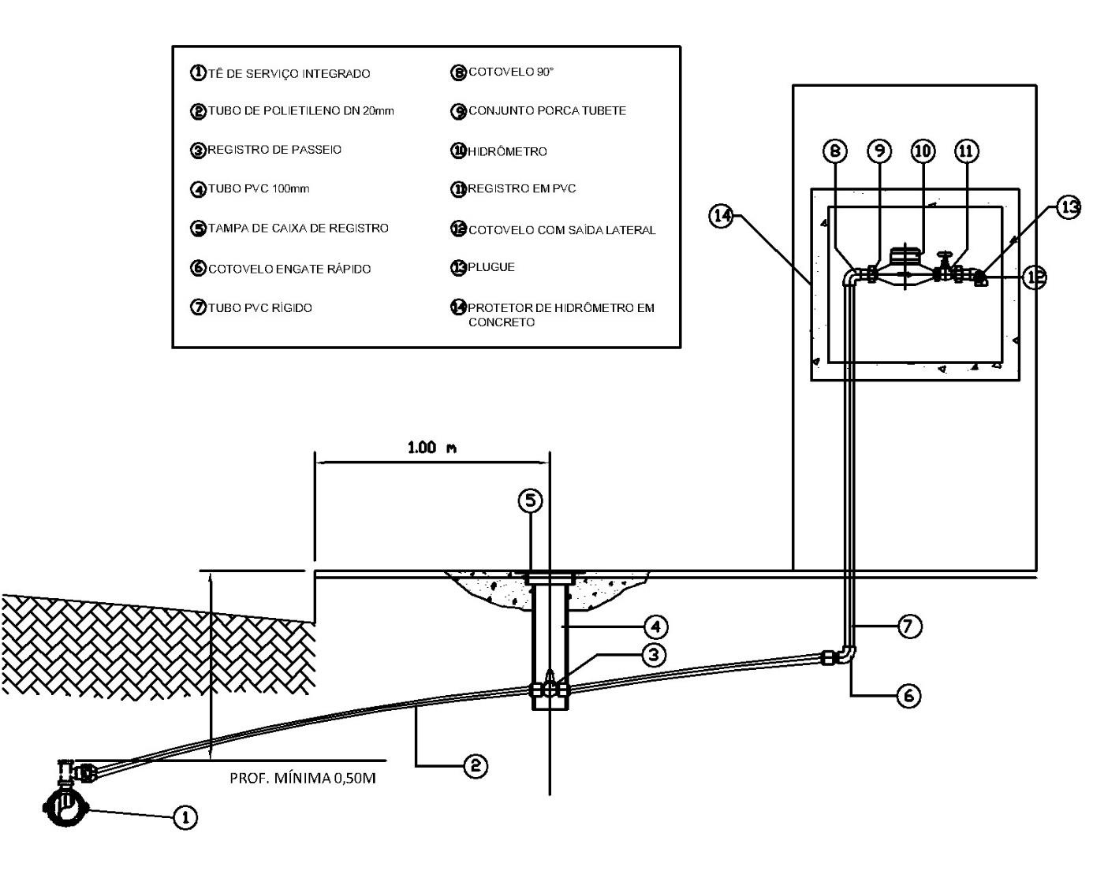
Abaixo está representado o modelo esquemático da ligação com a disposição das peças:
Resolução ARES-PCJ nº 209 – 09/10/2017 54

PADRÃO DE LIGAÇÃO DE ÁGUA ALTERNATIVA
1. Tê de Serviço Integrado Articulado (TSI), DN/DE 50/60 x DN 20 mm, em copolímero de PP com ferramenta de corte, pino para articulação, parafusos, porcas e arruelas em aço inox AISI 304. Padrão SABESP NTS-175 e IT/OPE-820 SANEPAR.
1.1. Quantidade utilizada: 1 peça.
2. Tubo de polietileno (azul) de alta densidade PE - 80, para ligação predial de água, conforme NTS 048, DN 20 mm.
2.1. Quantidade utilizada:
2.1.1. Rede no passeio: 03 metros
2.1.2. Rede no terço favorável: 05 metros
2.1.3. Rede no terço contrário: 9,5 metros.
3. Registro Esfera c/ ADPAT – Cabeça Estriada
3.1. Quantidade utilizada: 1 peça.
4. Cotovelo com porca livre
4.1. Quantidade utilizada: 1 peça.
5. Prolongador MF
5.1. Quantidade utilizada: 1 peça.
6. Registro Esfera Especial – Saída com Antifraude 6.1. Quantidade utilizada: 1 peça.
7. Junta de Vedação
7.1. Quantidade utilizada: 3 peças.
8. Hidrômetro de 3/4" – Completo.
8.1. Quantidade utilizada: 1 peça.
9. Suporte Simples
9.1. Quantidade utilizada: 1 peça.
10. Presilha do Suporte
10.1. Quantidade utilizada: 2 peças.
11. Parafuso da Presilha
11.1. Quantidade utilizada: 4 peças.
12. Caixa de Proteção de Hidrômetro SABESP fabricada em PC, para hidrômetros monojato e multijato DN-20 mm (3/4”) com relojoaria inclinada ou plana; montagem horizontal com 01 furo de passagem para tubulação nas faces laterais, com 03 tampas com logotipo do SAEAN, conforme norma SABESP NTS 225.
12.1. Quantidade utilizada: 1 peça.
Resolução ARES-PCJ nº 209 – 09/10/2017 55

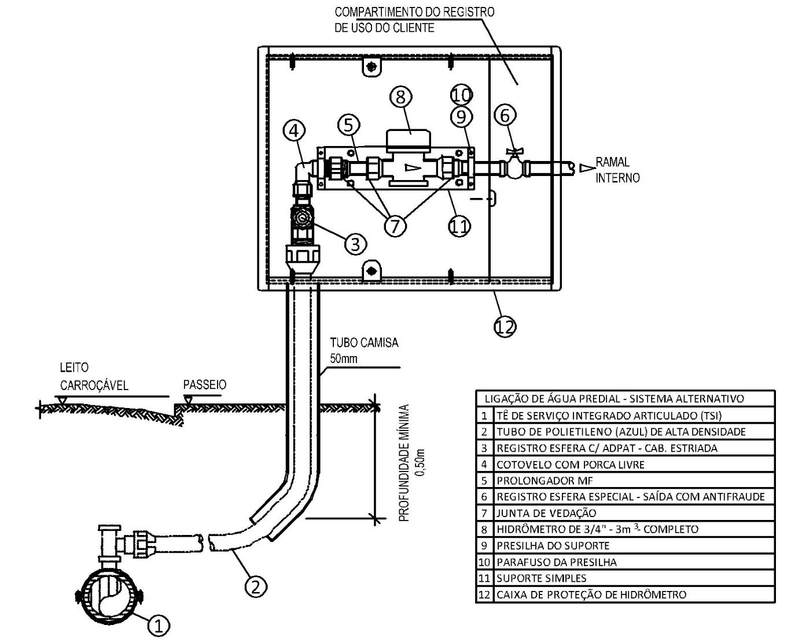
Abaixo está representado o modelo esquemático da ligação com a disposição das peças:
Resolução ARES-PCJ nº 209 – 09/10/2017 56

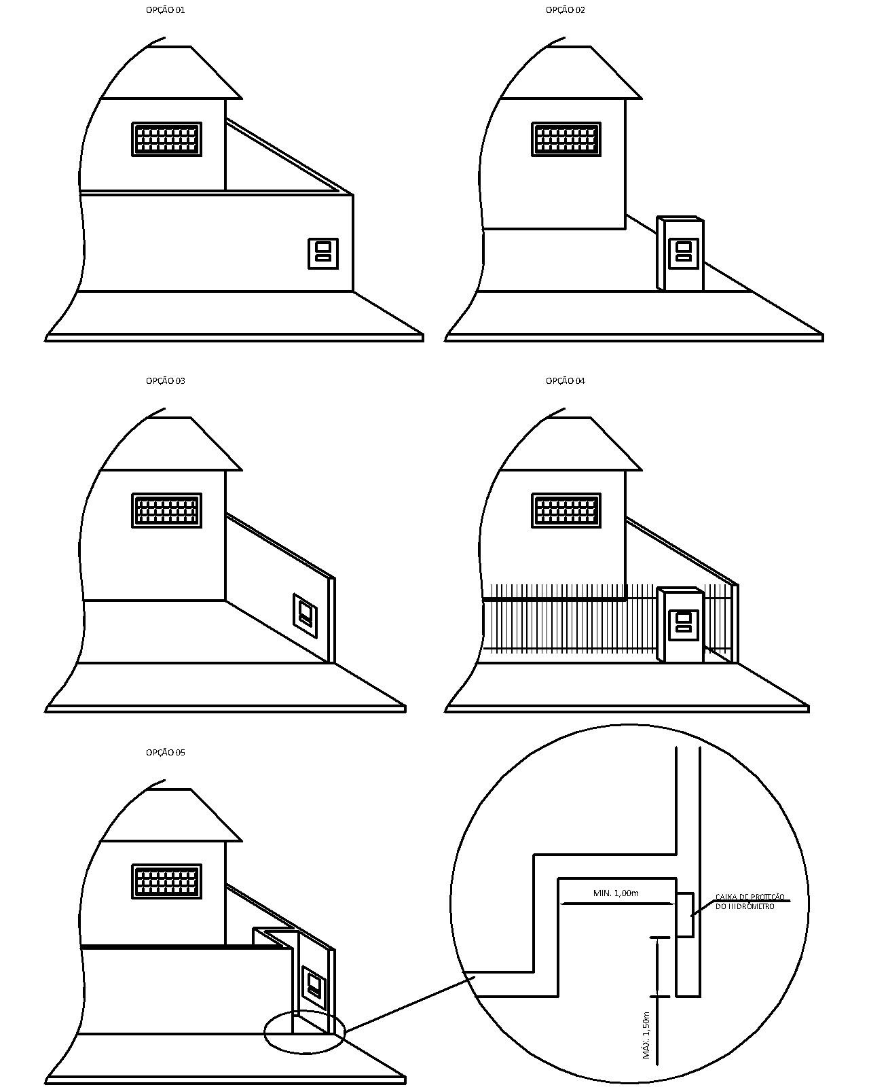
O posicionamento da caixa para o padrão atual e para o alternativo em relação a
instalação múltipla, as divisas do terreno e ao passeio público deve obedecer às seguintes
características:
Resolução ARES-PCJ nº 209 – 09/10/2017 57

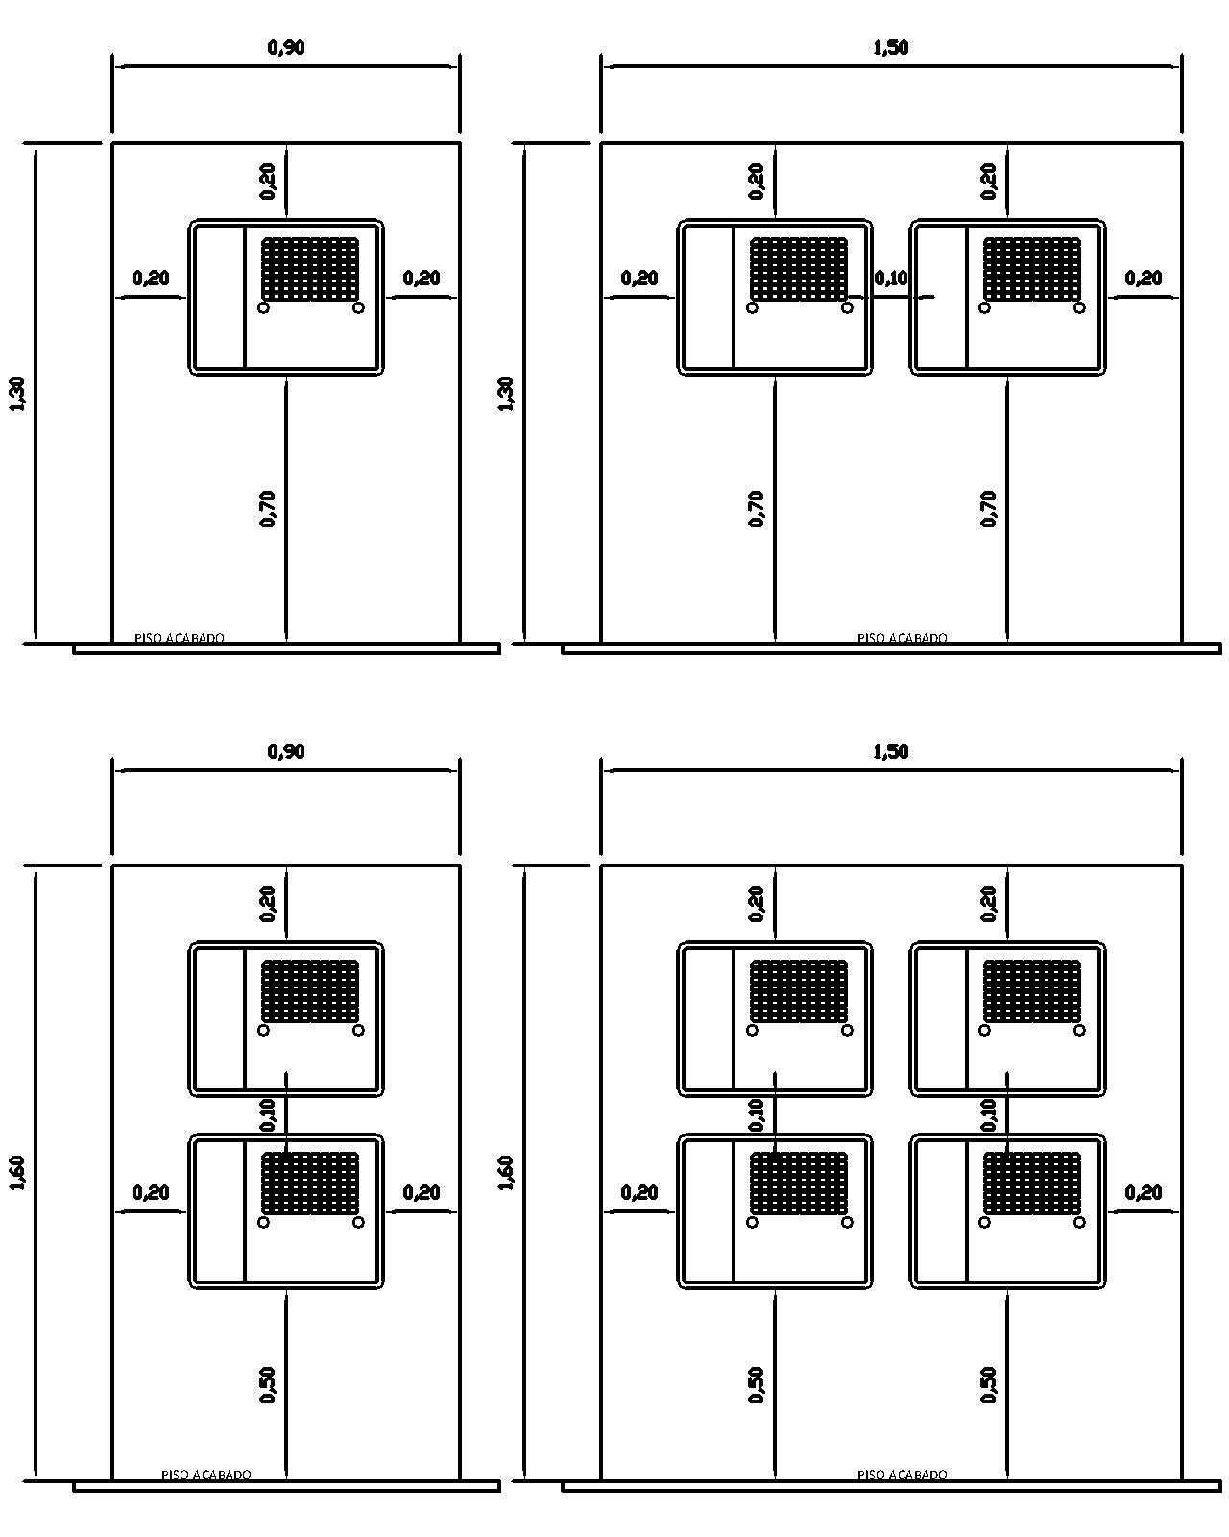
Resolução ARES-PCJ nº 209 – 09/10/2017 58

ANEXO II
PADRÃO DE LIGAÇÃO DE ESGOTO
1. INTRODUÇÃO
Os componentes devem atender as especificações técnicas e aos requisitos da norma. (Norma
Técnica e/ou ABNT). A figura 1 (ilustrativo) indica os principais componentes do ramal predial
de esgoto numa ligação domiciliar.
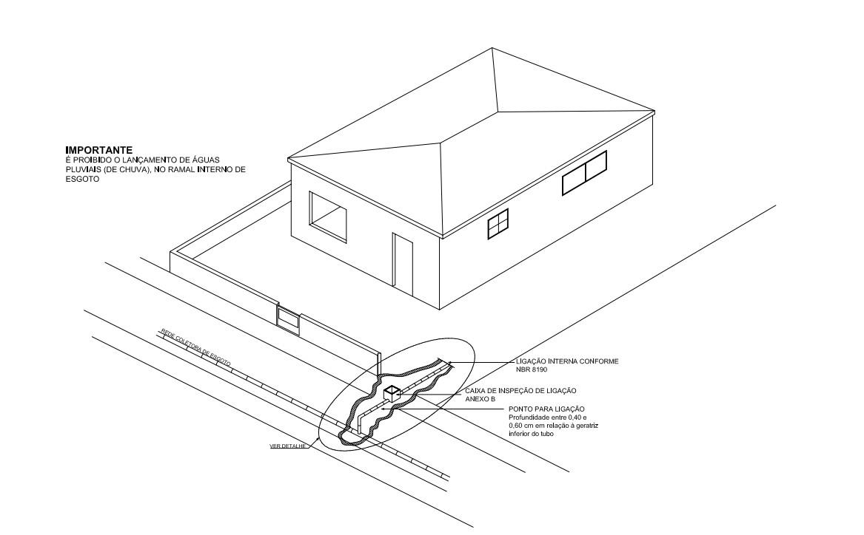
Figura 01: Exemplo de instalação de ramal predial de esgoto residencial.
Em nenhuma hipótese as águas pluviais poderão ser lançadas no ramal interno de esgotos e, consequentemente, à rede pública de esgotos.

2.  2.1. | MATERIAIS  Tubo PVC OCRE DN 100 mm (barra de 6 m), utilizado para transporte de esgoto
sanitário em redes coletoras, devendo atender as normas - NBR-7362-1: 1999 - Sistemas
enterrados para condução de esgoto. Parte 1: Requisitos para tubos de PVC com junta elástica;
Resolução ARES-PCJ nº 209 – 09/10/2017 59

Parte 2: Requisitos para tubos de PVC com parede maciça; Parte 3: Requisitos para tubos de PVC com dupla Parede e parte 4.
2.2. Anel borracha JE OCRE DN 100 mm, garante total estanqueidade e excelente desempenho unindo versatilidade de um sistema removível para as diversas necessidades dos projetos de infraestrutura. Para tubos de PVC deve atender as prescrições da NBR 7362 – 1.
2.3. Selim PVC ELAST OCRE DN 150 x 100 mm, tem a função de interligar os ramais dos sistemas de esgotos prediais, condominiais e até despejos industriais às redes coletoras. Devendo atender a NBR 10569.
2.4. Curva longa PVC OCRE 45° PB JEI DN 100 mm, destinada à mudança de direção da tubulação. Atendendo a NBR 10569.
2.5. Tubo PVC BBB JE OCRE DN 100mm. Denominado tubo de inspeção e limpeza (Til) é uma peça radial no passeio, provido de tampa. A execução do Til não desobriga a necessidade de execução da caixa de inspeção da ligação.
2.6. | Caixas. São destinadas a facilitar os serviços de manutenção do ramal, podem ser
moldados “in loco” ou pré-moldados. A tampa das caixas deve ser vedada de forma a evitar odores, devendo ser de fácil abertura e visível após a sua instalação. Na tabela a seguir, podemos conhecer os tipos de caixas existentes:
Tipo | Ramo de atividade | Desenho de referência
Caixa de inspeção da ligação | Todas | Figura 2
Caixa retentora de areia e óleo | Postos de combustíveis, lava rápido e assemelhado. | Figura 3
Caixa retentora de gordura | Restaurantes, lanchonetes e assemelhados. Condomínios verticais ou horizontais | Figura 4
Caixa retentora de ataduras e felpa | Hospitais, clínicas, postos de saúde, laboratórios de análises clínicas e assemelhados. | Figura 5
Caixa retentora de resíduos de fabricação de pisos (ardósia, granito, mármore, etc.). | Marmoraria e assemelhados | Figura 6
Caixa de passagem com grade | Que produza sólidos que possam obstruir o ramal predial. | Figura 7

Resolução ARES-PCJ nº 209 – 09/10/2017 | 60

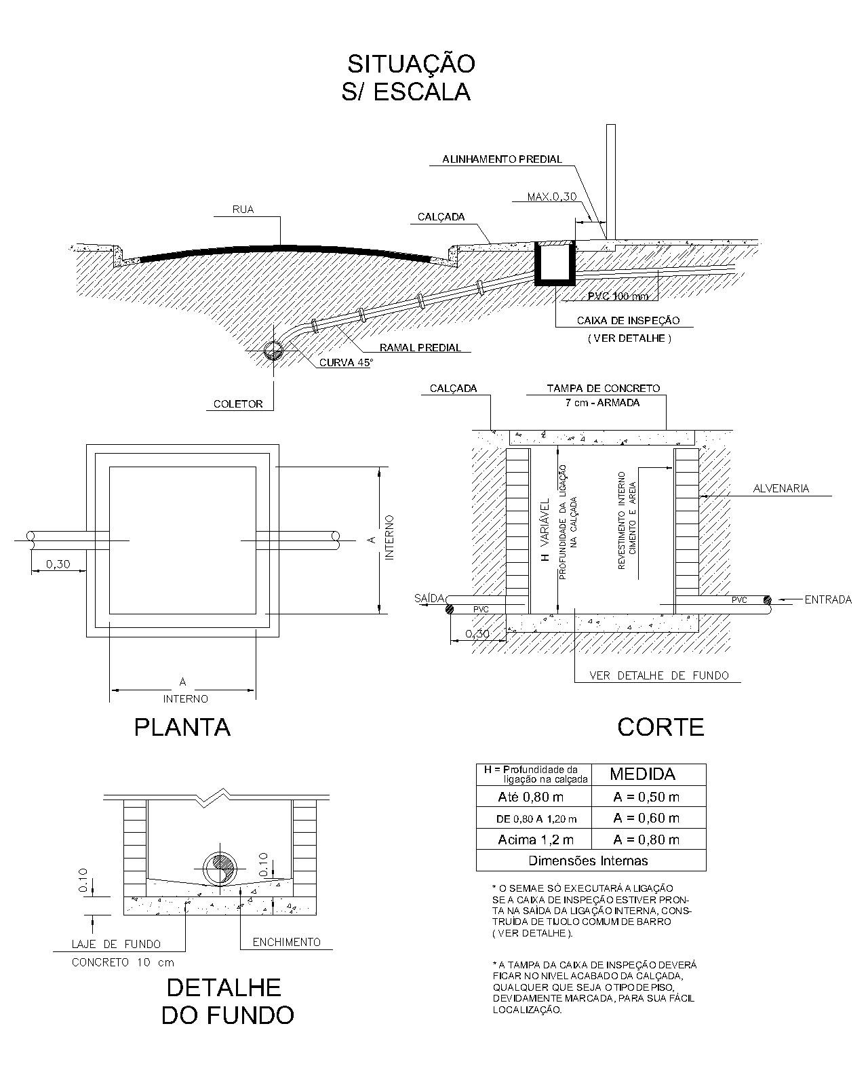
Figura 02: Detalhe da ligação de esgoto.
Resolução ARES-PCJ nº 209 – 09/10/2017 61

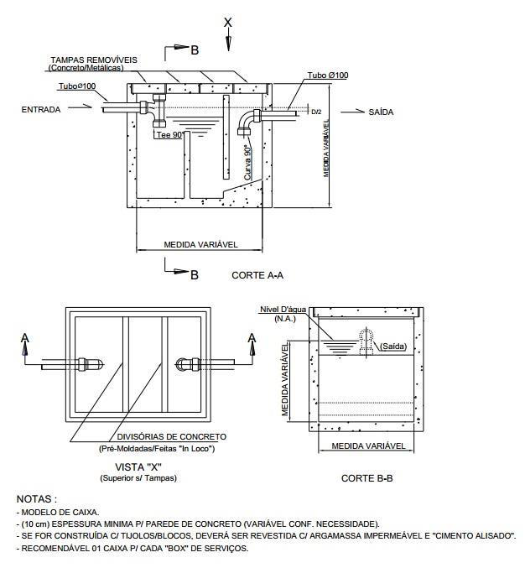
Figura 03: Caixa redentora de areia e óleo.
Resolução ARES-PCJ nº 209 – 09/10/2017 62

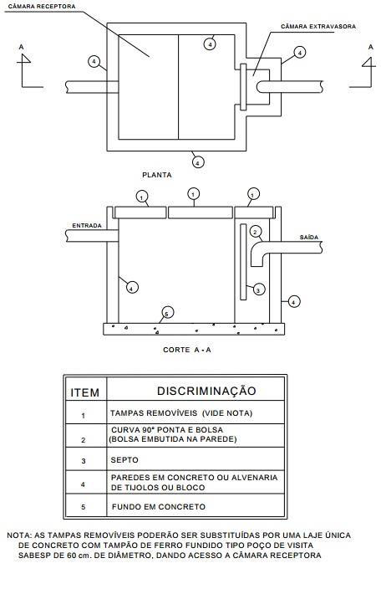
Figura 04: Caixa retentora de gordura especial.
Resolução ARES-PCJ nº 209 – 09/10/2017 63

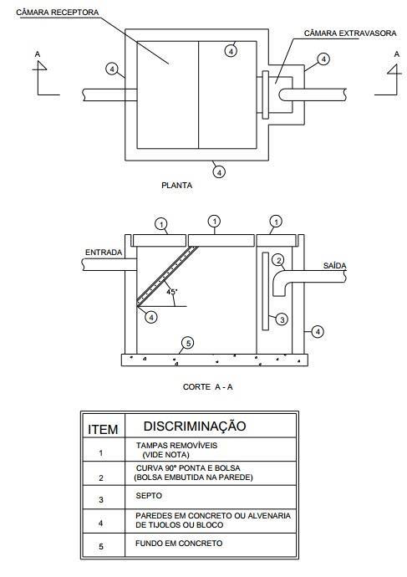
Figura 05: Caixa retentora de gordura especial.
Resolução ARES-PCJ nº 209 – 09/10/2017 64

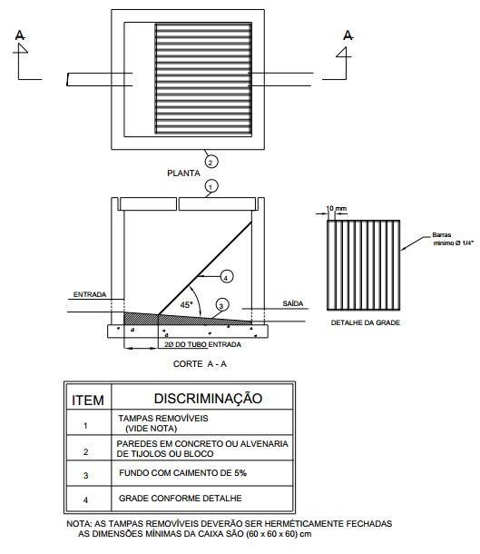
Figura 06: Caixa de passagem com grade.
Resolução ARES-PCJ nº 209 – 09/10/2017 65

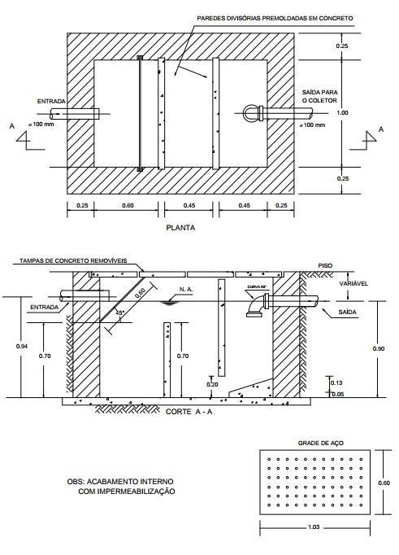
Figura 07: Caixa retentora de resíduos de fabricação de pisos (ardósia, granito, mármore,
etc.).
Resolução ARES-PCJ nº 209 – 09/10/2017 66

